|  |  |
| --- | --- |
| **理事会2019年会议 2019年6月10-20日，日内瓦** | logo_C_ |
| **国际电信联盟** |  |
|  |  |
| **议项：ADM 1** | **文件 C19/15-C** |
| **2019年4月8日** |
| **原文：英文** |

|  |
| --- |
| 秘书长的报告 |
| 2020-2021年预算草案 |

|  |
| --- |
| 概要  2020-2021年预算草案以该时间段的国际电联战略规划为基础，并反映出执行全权代表大会（2018年，迪拜）以及以往理事会会议所通过的各项决定和决议产生的财务影响。  需采取的行动  请理事会**审议**国际电联2020-2021年预算草案，并**批准**第三部分所述决议草案。  \_\_\_\_\_\_\_\_\_\_\_\_\_\_  参考文件  [《组织法》第28条](https://www.itu.int/en/council/2019/Documents/basic-texts/Constitution-C.pdf)  [《公约》第4条，第73款](https://www.itu.int/en/council/2019/Documents/basic-texts/Convention-C.pdf)  [《公约》第33条](https://www.itu.int/en/council/2019/Documents/basic-texts/Convention-C.pdf)  [第5号决定（2018年，迪拜，修订版）](https://www.itu.int/en/council/2019/Documents/basic-texts/DEC-005-C.pdf)  [第71号决议（2018年，迪拜，修订版）](https://www.itu.int/en/council/2019/Documents/basic-texts/RES-071-C.pdf)  [第151号决议（2018年，迪拜，修订版）](https://www.itu.int/en/council/2019/Documents/basic-texts/RES-151-C.pdf) |

**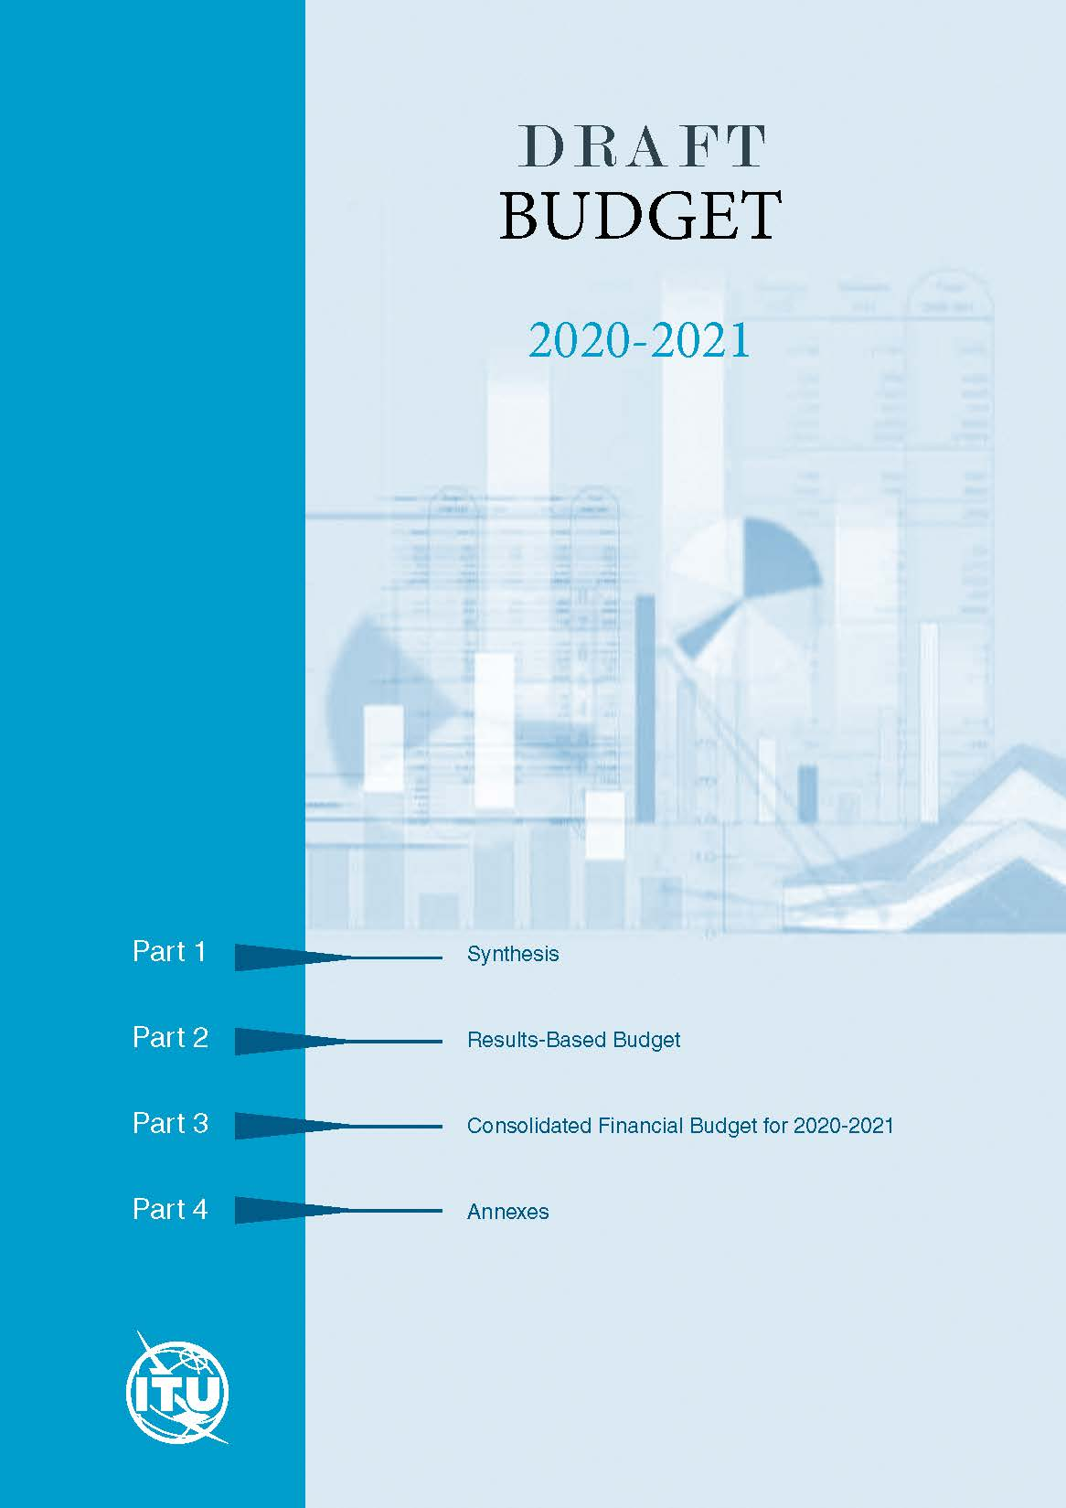**

# 国际电联2020-2021年预算草案

[第一部分 综述 4-19](#_第一部分_–_综述)

[第二部分](#_第二部分_–_基于结果的预算) [2020-2021年基于结果的预算 24-62](#_第二部分_–_基于结果的预算)

[第三部分 2020-2021年财务预算汇编 66-80](#_第三部分_–_2020-2021年财务预算汇编)

[第四部分 附件 82-89](#_第四部分_–_附件)

**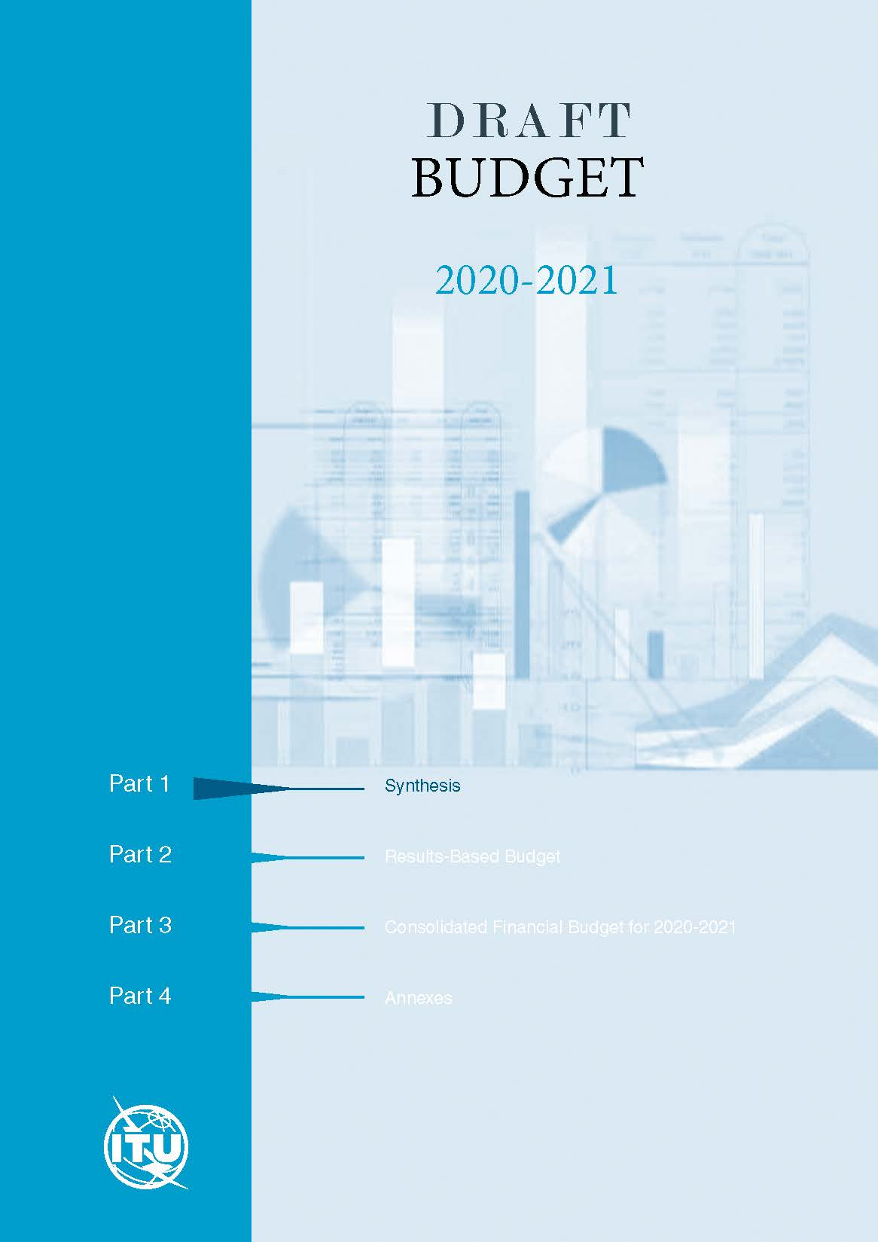**

# 第一部分 – 综述

[I.1 秘书长的前言 5](#_Toc7442430)

[I.2 基于结果的预算大纲 6](#_Toc7442431)

[I.3 财务预算大纲 8](#_Toc7442432)

[I.4 项目差额 8](#_Toc7442433)

[I.5 增长 10](#_Toc7442434)

[I.6 基础和指标 10](#_Toc7442435)

[I.7 与财务规划的比较 10](#_Toc7442436)

[I.8 计划收入 11](#_Toc7442437)

[I.9 计划支出 14](#_Toc7442438)

[I.10 国际电联的共同支出 15](#_Toc7442439)

[I.11 增效措施 16](#_Toc7442440)

[I.12 与会补贴 16](#_Toc7442441)

[I.13 语文 17](#_Toc7442442)

[I.14 预算职位 17](#_Toc7442443)

[I.15 预算文件结构 19](#_Toc7442444)

# I.1 秘书长的前言

I.1.1 从首次履行国际电联选任官员的正式职责至今已有20多年。我借此机会深入研究国际电联、其优势和不足、推动行业前行的力量以及我们的成员国不断变化的希望。

I.1.2 根据我的观察并依据2018年全权代表大会（PP-2018）的成果，我决定将2020-2021年预算草案编制的重点置于以下关键问题：

– 引入跨部门衡量手段以优化资源的使用，并通过财务和行政服务等方面的再度集中简化工作流程和程序并使之合理化；

– 延续、监督并加强第5号决定附件2所含增效措施，同时，在可能的情况下，确定新的措施；

– 寻求内部费用合理化、优化资源利用和提高效率的创新手段。

I.1.3 2020-2021年期间将举办三项重大活动：2020年世界电信标准化全会、2021年世界电信政策论坛以及亦将在2021年举办的世界电信发展大会。

I.1.4 2020-2021年预算草案以相同的收支金额达到平衡，无需从储备金账目中提款。该预算草案以成员国会费单位金额零名义增长为基础。

I.1.5 理事会财务和人力工作组（CWG-FHR）于2019年1月29-30日召开的第九次会议介绍了2020-2021年预算草案。讨论摘要包含在CWG-FHR主席向理事会提交的报告（见C19/50号文件）中。

I.1.6 因此，我荣幸地将2020-2021年预算草案提交理事会审议并随后批准本文件第三部分所含决议草案。

秘书长  
赵厚麟

# I.2 基于结果的预算大纲

I.2.1 2020-2021年预算草案包含用于落实5项战略目标、18项部门战略目标和70项输出成果的拨款。同时，预算还对各局和总秘书处用于行政和支持服务的适量资源分配做出预测。

I.2.2 2020-2021年预算草案金额达3.30969亿瑞郎，按总体目标分列的基于结果的预算分配如以下图A所示：

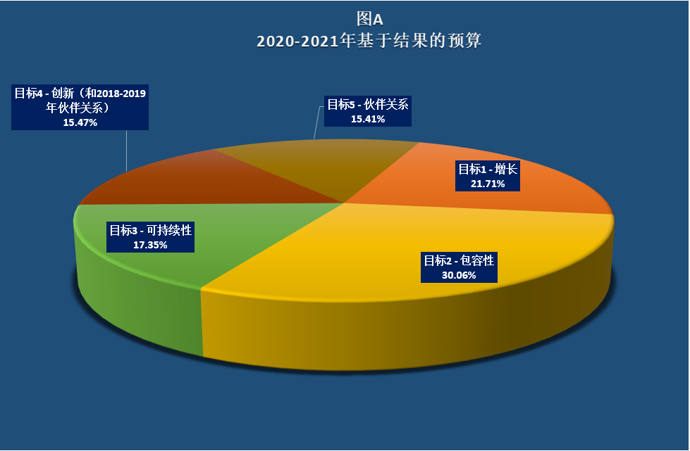

I.2.3 以下表A显示出，在对相关输出成果、部门目标和总体目标分配了行政和集中服务以及各局支持服务费用后，每项目标实际的资源使用情况。

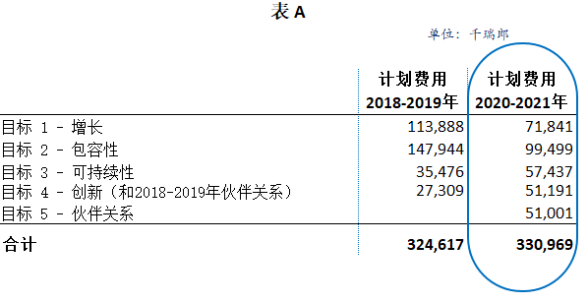

I.2.4 图B提供了2018-2019年预算与2020-2021年按目标列出的基于结果的预算草案的比较。可以看出，与2018-2019年相比，2020-2021年将原目标4（创新与伙伴关系）分为两项新的目标，即目标4 – 创新和目标5 – 伙伴关系。

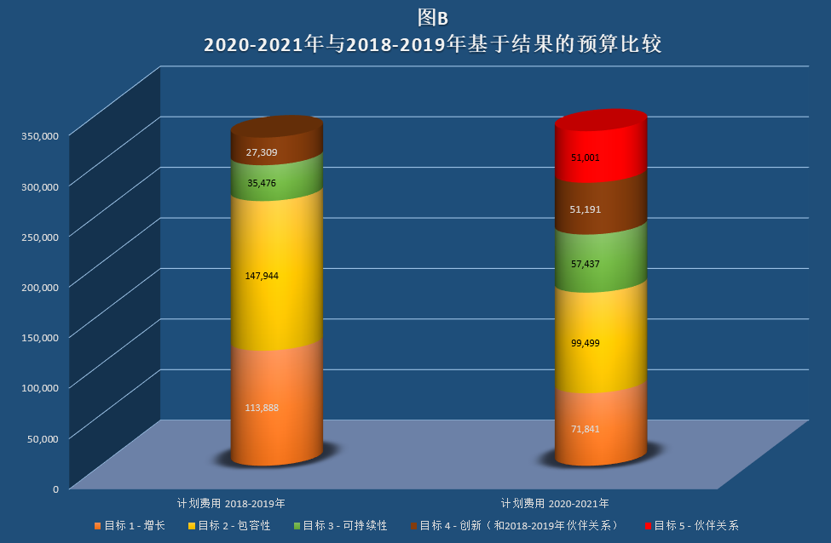

I.2.5 以下表B显示了2018-2019年与2020-2021年部门基于结果的预算比较情况。

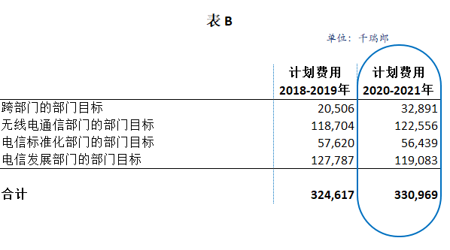

I.2.6 本文件第2部分按照总体目标、部门目标、输出成果和各部门详细列出了基于结果的预算。

# I.3 财务预算大纲

I.3.1 2020-2021年预算草案是在第5号决定（2018年，迪拜，修订版）和相关导则基础上编制的。

I.3.2 2020-2021年预算以同为3.31亿瑞郎的收支金额达到平衡，比2018-2019年预算的3.246亿瑞郎高640万瑞郎。随后几页提供了有关收支差异的详细情况。本文件第3部分包含有关2020-2021年预算草案的决议草案，其中包括显示收支详情的表格。

I.3.3 以下表C提供了2018-2019年预算与2020-2021年预算草案之间的财务比较。

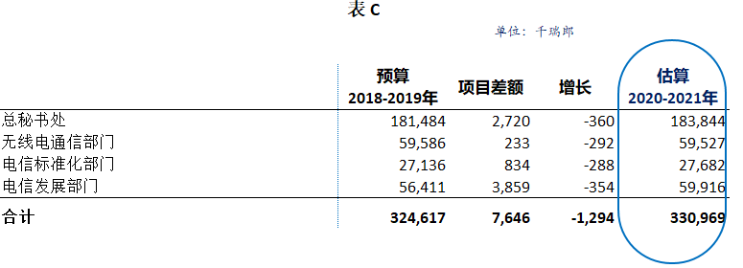

# I.4 项目差额

I.4.1 2020-2021年预算草案与2018-2019年预算之间的项目差额达760万瑞郎，并显示在以下表D中。

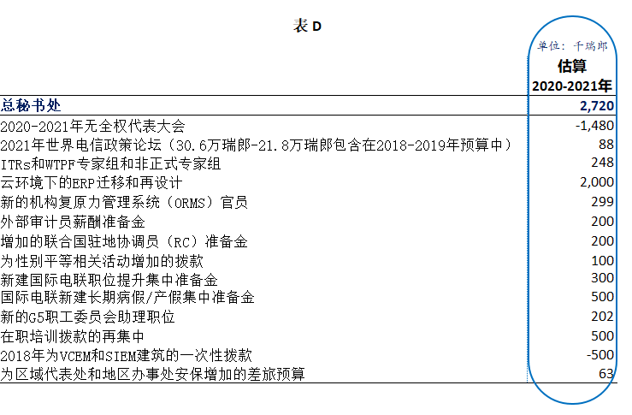

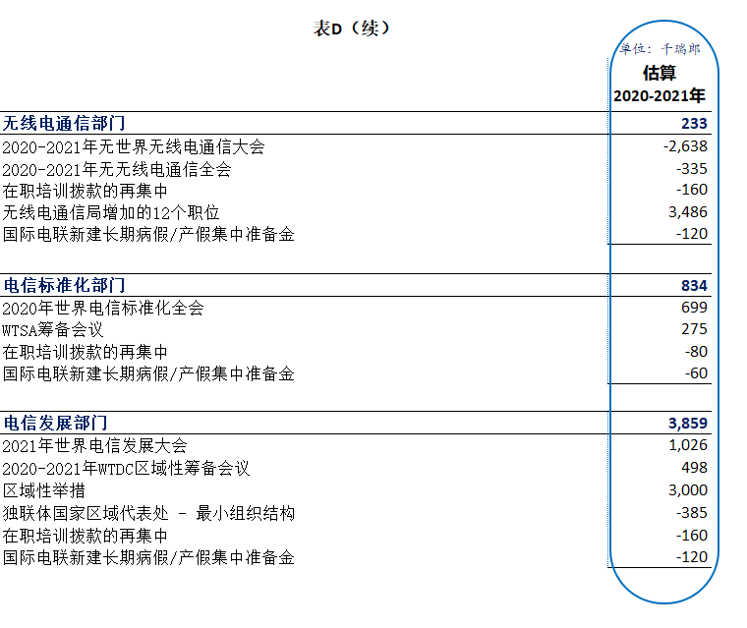

# I.5 增长

I.5.1 与2018-2019年预算相比，2020-2021年预算草案显示出有限的实质性减少（0.39%），即130万瑞郎。这主要基于：

– 因职员流动、较低职位招聘和/或更低职档带来的人员和其他人员费用的降低；

– 营运性支出的下降/优化（非人员资源）；

– 区域代表处和地区办事处当地薪金表瑞郎兑换率的变动有所降低。

# I.6 基础和指标

I.6.1 2020-2021年预算草案基于：

– 1美元 = 0.983瑞郎的兑换率，即2019年1月执行的兑换率；

– 2019年1月1日联合国共同制度采用的服务条件。

I.6.2 2020-2021年预算草案不包含为2019年1月1日至2021年12月31日这段时间可能发生的成本增长提供的准备金。

I.6.3 本文件第3部分所含决议草案中的各表格按营运性支出或资本支出进行支出分类。资本支出涉及周期超过一年、且估算金额超过5 000瑞郎的项目。2020-2021年预算草案估算的总资本支出为498万瑞郎。

I.6.4 人员费用空置率执行在5%的水平，这是通过推迟招聘、非全职人员和停薪留职等手段的综合使用实现的。人员空置率的实施为管理空闲职位和招聘进程带来严峻挑战。

I.6.5 2020-2021年运算草案中包含的540万瑞郎准备金用于针对国际公务员制度委员会（ICSC）有关日内瓦工作地点差价调整的决定提出的多次上诉可能产生的财务影响。该准备金包含在各局和总秘书处各部的准备金中，如下所示：

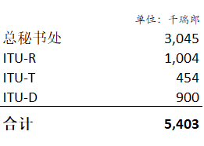

I.6.6 依据第5号决定（2018年，迪拜，修订版），成员国会费单位金额保持在31.8万瑞郎，即自2006年以来实现了零名义增长。

# I.7 与财务规划的比较

I.7.1 与财务规划相比，2020-2021年财务预算草案减少了59万瑞郎。

I.7.2 财务规划草案原计划在2022年举办世界电信政策论坛。考虑到与2020-2021年预算草案相比较的相关性，在总秘书处2020-2021年财务规划中增加了21.8万瑞郎。2020-2021年预算草案为WTPF增加了30.6万瑞郎。

I.7.3 与财务规划相比，详情如以下表E所示，一些目前分散的具体支出，出于规划和管理的实际考虑集中起来：

– 通信费用（固定和移动电话）；

– 复印机的租用。

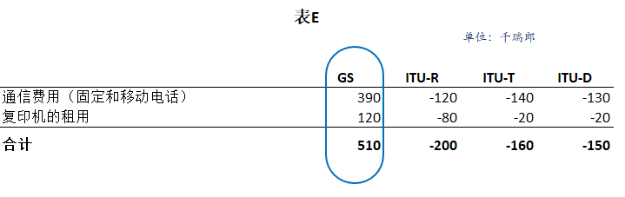

I.7.4 表F提供了2020-2021年预算草案与以上第7.2段所述更新的财务规划之间的比较情况。

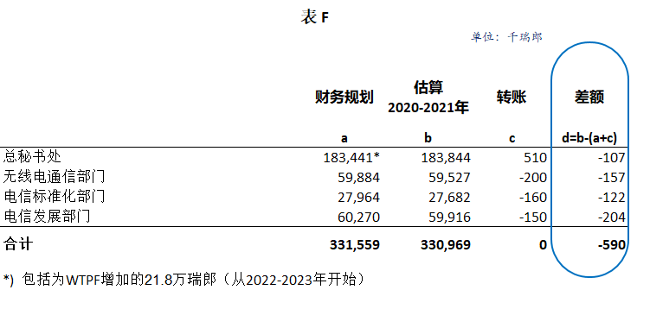

# I.8 计划收入

I.8.1  以下表G和图C按来源概括了2020-2021年合计为3.31亿瑞郎的估算收入。比2018-2019年预算高出640万瑞郎。本文件第3部分中的表2就以往和估算收入提供了更多详情。

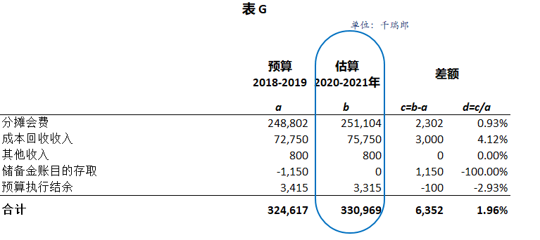

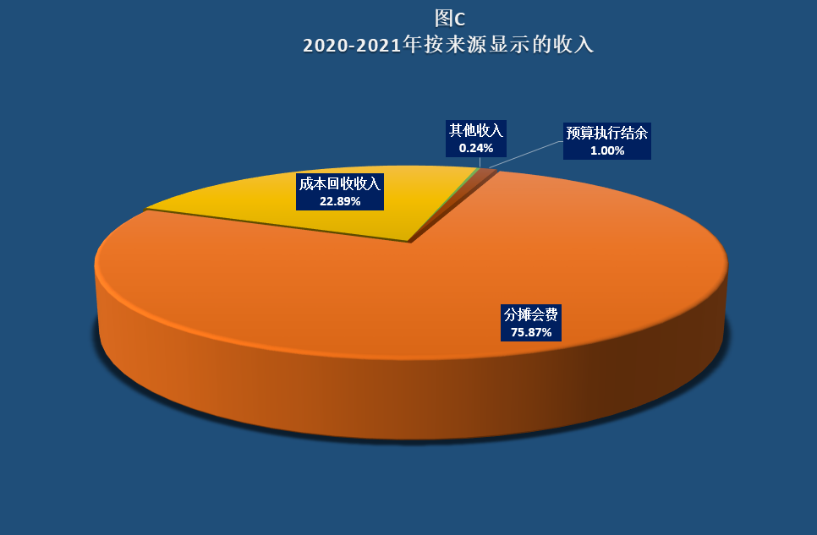

I.8.2 来自分摊会费的收入占2020-2021年总计划收入的75.9%，其中包括来自成员国、部门成员、部门准成员和学术成员的会费。2020-2021年计划分摊会费比2018-2019年高0.93%。表H反映出2020-2021年分摊会费的细分情况。

**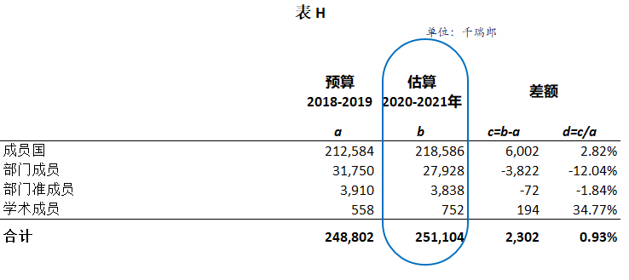**

I.8.3 2020-2021年，成员国分摊会费将达到2.186亿瑞郎，占总收入的66%。

I.8.4 2020-2021年，部门成员的分摊会费达2 790万瑞郎，或占总收入的8.4%。收入估算以年度会费单位金额63 600瑞郎为依据，即成员国适用金额的1/5。

I.8.5 2020-2021年，部门准成员的分摊会费合计380万瑞郎，或占总收入的1.2%。估算收入以ITU-R和ITU-T部门的会费单位金额10 600瑞郎、ITU-D部门的会费单位金额3 975瑞郎为依据。

I.8.6 2020-2021年，学术成员、大学和相关研究机构的分摊会费估算为75万瑞郎，或占总收入的0.23%。

I.8.7 下表I反映出截至2019年1月1日成员的预算会费单位数量。



I.8.8 金额为7 580万瑞郎的计划成本回收收入比2018-2019年预算高出4.12%，在2020-2021年估算收入总额中占22.9%。这一增加是由于为无线电通信局处理空间通知单增加了职位所产生的卫星网络申报计划收入的增加带来的。以下表J显示2020-2021年成本回收收入的细分情况。

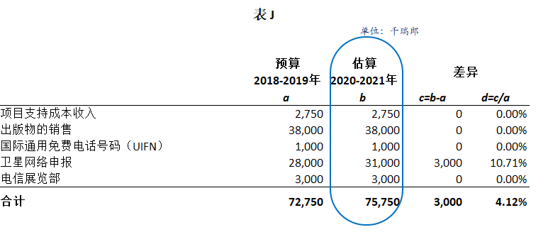

I.8.9 利息和其它收入占预测总收入的0.24%。其它收入包括设备销售、卖方贷项清单及其它杂项收入。估算与2018-2019年预算保持相同水平。

I.8.10 按照财务规划的预测并遵循以往预算做法，前一年度预算执行的结余（金额为330万瑞郎，比财务规划的预期少约120万）用于平衡收支。

I.8.11 以下表K按来源显示2020-2021年预算草案与财务规划之间的收入比较。



# I.9 计划支出

I.9.1 2020-2021年计划支出为3.31亿瑞郎。第3部分中的表1至12（有关收入的表2除外）按项和支出类别提供了预算分配的详细情况。

I.9.2 表L和图D按部门提供了2020-2021年计划支出的细分情况，同时对2018-2019年预算与财务规划进行了比较。



**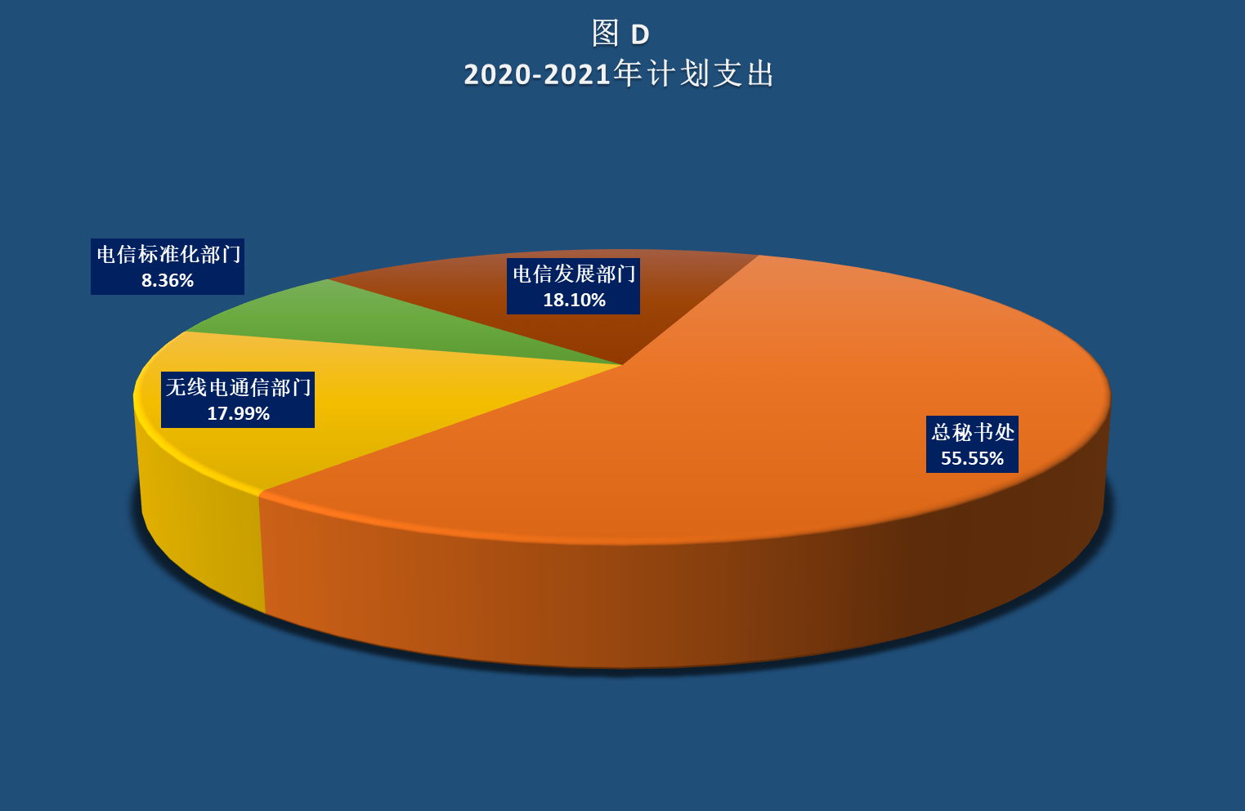**

# I.10 国际电联的共同支出

I.10.1 为提高透明度和效率，自2020-2021年以后将建立国际电联共同支出成本中心，将国际电联多数共同和集中支出进行汇总。该成本中心包括以下表M列出的拨款：

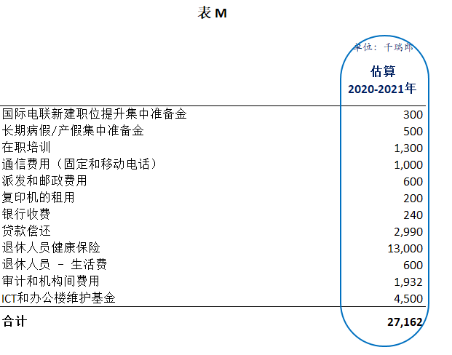

# I.11 增效措施

I.11.1 收支以3.31亿瑞郎达到平衡。与财务规划相比，2020-2021年预算草案少59万瑞郎。为实现预算平衡，已采取了强有力的增效措施。

I.11.2 严格的节支增效措施已得到规划和落实，以求在预算草案的制定过程中最有效地利用有限资源，并最大限度地减少2020-2021年的预算拨款。预算草案考虑到了根据第5号决定（2018年，迪拜，修订版）附件2采取的节支措施。

I.11.3 C19/45号文件提供有关第5号决定（2018年，迪拜，修订版）附件2列出的减支增效措施的最新落实情况。

# I.12 与会补贴

I.12.1 如以下表N所示，2020-2021年与会补贴相关计划支出达313.6万瑞郎，而2018-2019年的预算拨款为316.3万瑞朗：

**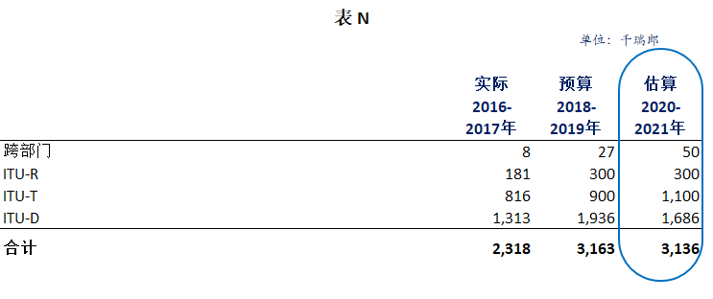**

# I.13 语文

I.13.1 按照第5号决定（2018年，迪拜，修订版）做出决定第1.2段，国际电联各正式语文的口译、笔译和文本处理支出在2020-2023年期间不得超过8 500万瑞郎。

I.13.2 表O为2020-2021年与2018-2019年语文相关服务估算支出的比较情况。

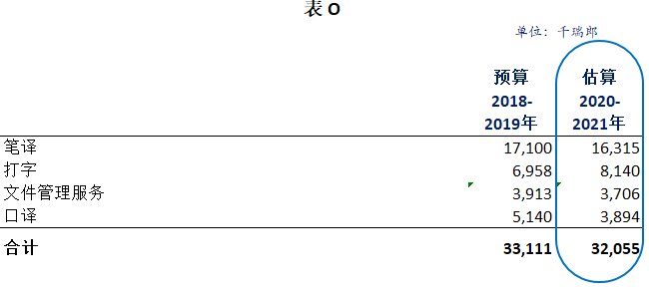

# I.14 预算职位

I.14.1 2020-2021年期间的预算职位总数为764个，与2018-2019年预算相比增加了15个职位。表P提供了总秘书处各部和各局的职位分布情况以及2020-2021年与2018-2019年预算职位的比较情况。

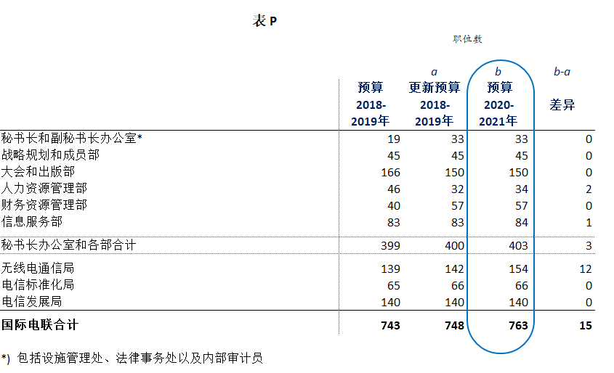

I.14.2 表Q按职等和局/部提供了15个新职位的细分情况。

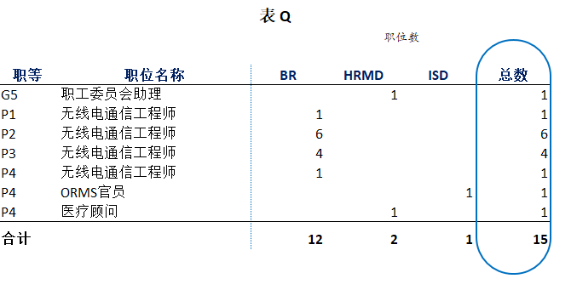

I.14.3 图E显示出预算职位数量自2012年以来的演变。

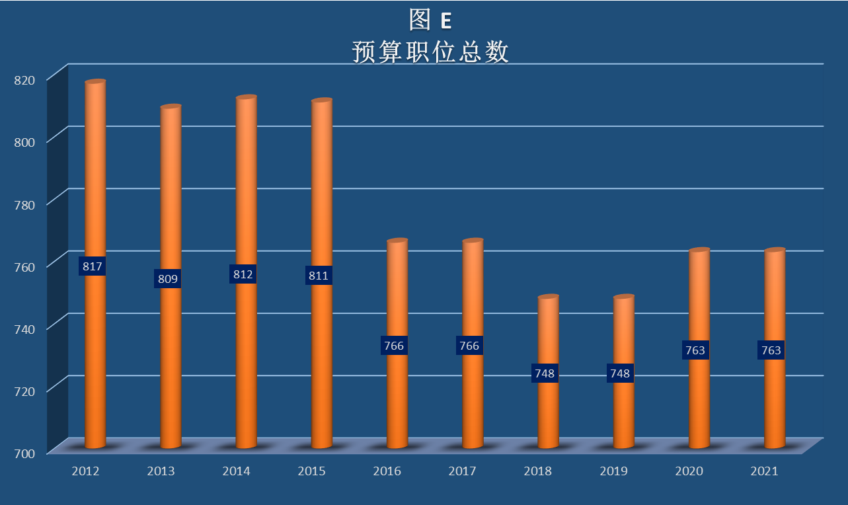

# I.15 预算文件结构

I.15.1 预算文件由4部分构成：

– 第1部分提供2020-2021年预算草案综述；

– 第2部分按部门目标提供了基于结果的预算；

– 第3部分提供财务预算汇编以及有关2020-2021年的决议草案；

– 第4部分提供了一些更多有关职位、文件制作、SDG的信息。

**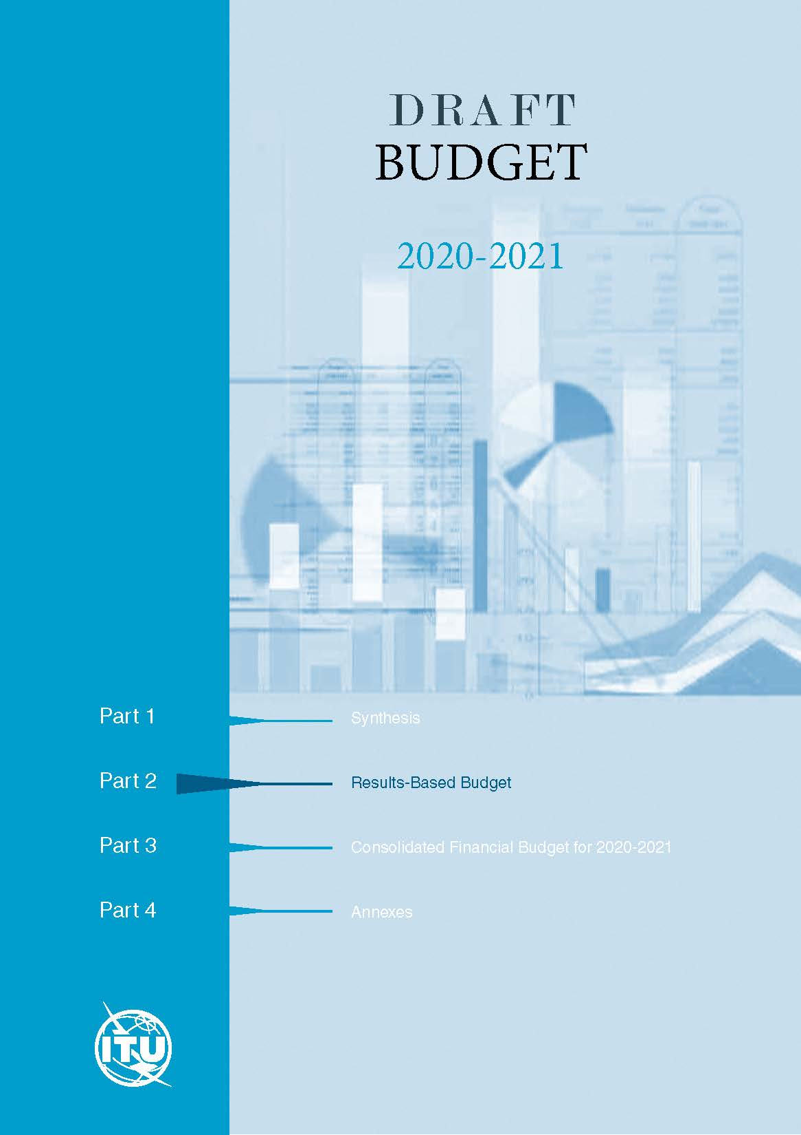**

# 第二部分 – 基于结果的预算

[II.1 国际电联基于结果的预算 – 成本结构和摘要 25](#_Toc7442883)

[II.2 跨部门的部门目标 31](#_Toc7442884)

[II.2.1 – I.1协作 33](#_Toc7442885)

[II.2.2 – I.2新兴电信/ICT趋势 33](#_Toc7442886)

[II.2.3 – I.3电信/ICT无障碍获取 35](#_Toc7442887)

[II.2.4 – I.4性别平等和包容性 36](#_Toc7442888)

[II.2.5 - I.5环境可持续性 37](#_Toc7442889)

[II.2.6 – I.6减少重叠和重复工作 38](#_Toc7442890)

[II.3 无线电通信部门的部门目标 39](#_Toc7442891)

[II.3.1 – R.1频谱/轨道规则和管理 41](#_Toc7442892)

[II.3.2 – R.2无线电通信标准 43](#_Toc7442893)

[II.3.3 – R.3知识共享 45](#_Toc7442894)

[II.4 电信标准化部门的部门目标 46](#_Toc7442895)

[II.4.1 – T.1制定标准 48](#_Toc7442896)

[II.4.2 – T.2缩小标准化工作差距 49](#_Toc7442897)

[II.4.3 – T.3电信资源 50](#_Toc7442898)

[II.4.4 – T.4知识共享 51](#_Toc7442899)

[II.4.5 – T.5与标准化机构的合作 52](#_Toc7442900)

[II.5 电信发展部门的部门目标 53](#_Toc7442901)

[II.5.1 – D.1协调 55](#_Toc7442902)

[II.5.2 – D.2现代化和安全的电信/ICT基础设施 57](#_Toc7442903)

[II.5.3 – D.3有利环境 59](#_Toc7442904)

[II.5.4 – D.4包容性信息社会 61](#_Toc7442905)

# II.1 国际电联基于结果的预算 – 成本结构和摘要

II.1.1 2020-2021年预算草案包括用于实施5项战略目标和分类如下的18项部门战略目标的拨款，：

– 6项跨部门的部门目标；

– 3项无线电通信部门的部门目标；

– 5项电信标准化部门的部门目标；

– 4项电信发展部门的部门目标。

II.1.2 向每个基于结果的预算组成部分（即总体目标、部门目标和输出成果）进行的全面成本分配基于第535号决定所述成本分配方法。

II.1.3 完整的成本结构如下：

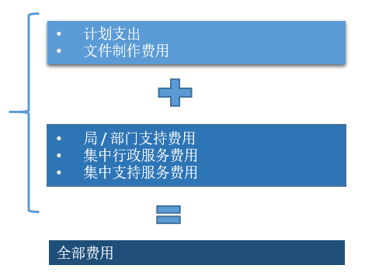

II.1.4 **计划支出**（财务预算）采用以下支出类别：

人员费用：

类别1 人员费用（工资和津贴等）；

类别2 其它人员费用（养恤金、医疗保险、人力资源开发等）。

非人员费用：

类别3 公务差旅；

类别4 合同服务；

类别5 房屋设施和设备的租用与维护；

类别6 材料和办公用品；

类别7 房屋设施、家具和设备的采购；

类别8 公共和内部服务设施；

类别9 审计和机构间的费用及其他。

II.1.5 **文件制作费用**代表大会和出版部提供的、可直接按页数向一项输出成果直接收费的服务。这些服务包括：

– 笔译（国际电联6种正式语文）；

– 打字（国际电联6种正式语文）；

– 印制。

II.1.6 **局/部支持费用**（推动因素）代表各局（包括主任办公室）和部（战略规划和成员部）的人员费用和相关支出，在衡量工作量（时间调查）的基础上再分配至各项输出成果。

II.1.7 **集中行政服务费用**（推动因素）代表以下各方面的人员费用和相关支出：

– 秘书长和副秘书长办公室；

– 人力资源管理部；

– 财务资源管理部。

它们为国际电联的所有总体目标、部门目标和输出成果提供一般性行政支持。这些费用基于再分配驱动因素再分配至各项输出成果。

II.1.8 **集中支持服务费用**（推动因素）代表以下各方面的人员费用和相关支出：

– 大会和出版部（文件制作费用外）；

– 信息服务部；

– 国际电联共同支出。

它们为国际电联的所有总体目标、部门目标和输出成果提供一般性支持。这些费用基于再分配驱动因素再分配至各项输出成果。

II.1.9 下几页中的表R和表S分别代表按部门目标和总体目标列出的2020-2021年计划资源分配以及按部门和总体目标列出的计划资源分配。

表R

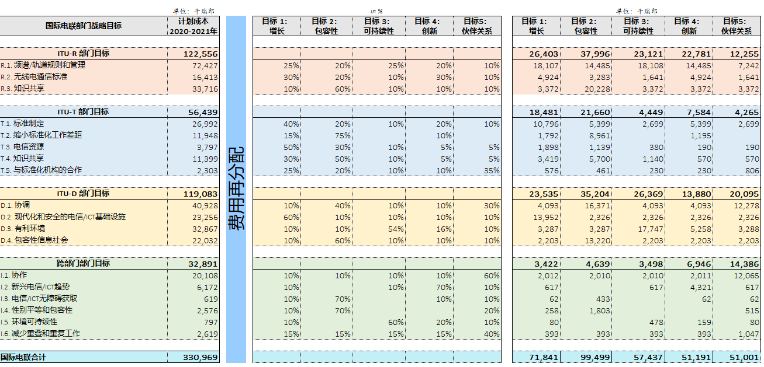

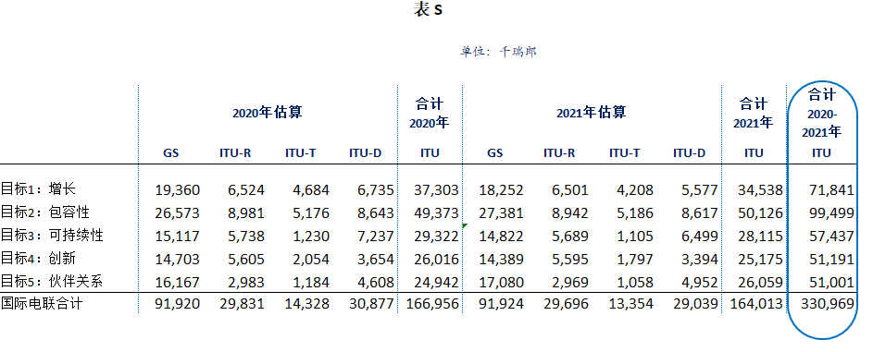

II.1.10 图F按部门列出了2020-2021年基于结果的预算资源分配。

II.1.11 图G按部门目标列出了国际电联2020-2021年基于结果的预算资源分配。

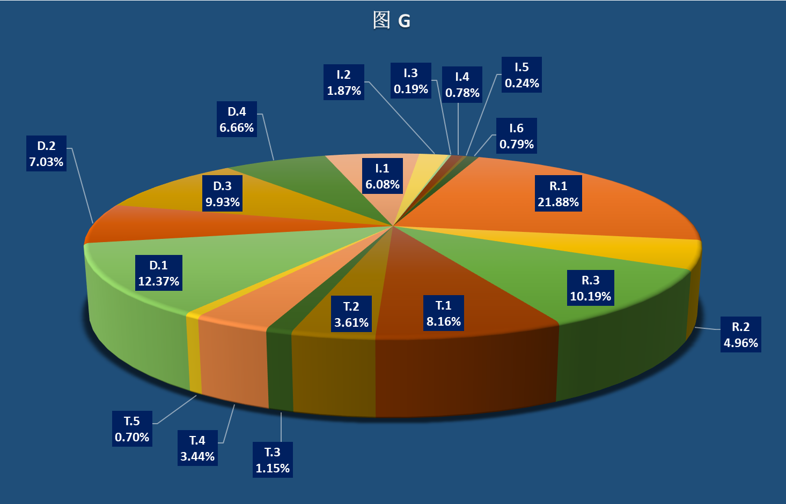

II.1.12 图H按成本构成列出了国际电联2020-2021年基于结果的预算资源分配。

**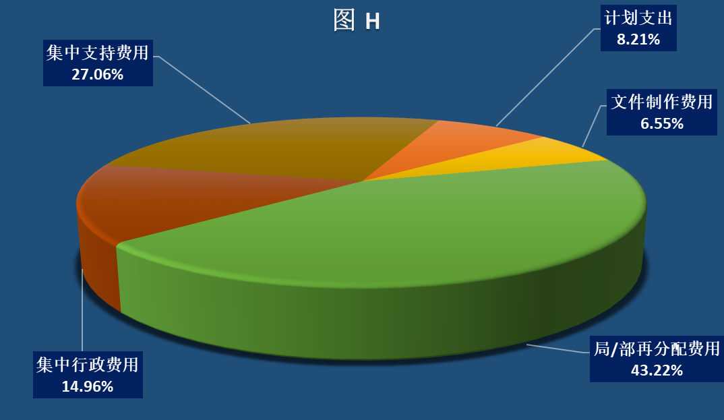**

# II.2 跨部门的部门目标

2020-2021年预计共有6项跨部门的部门目标，占国际电联2020-2021年预算草案总额的9.94%。

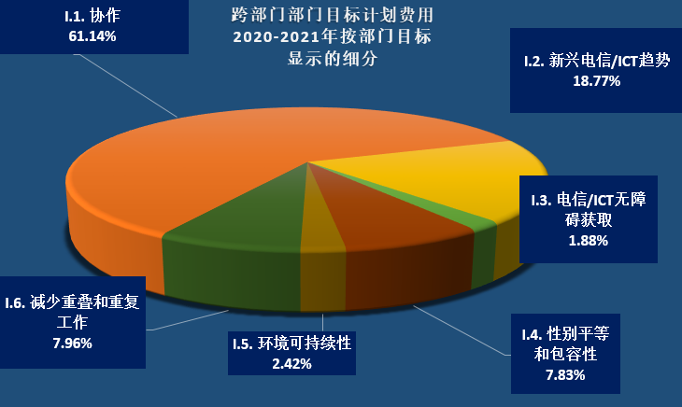

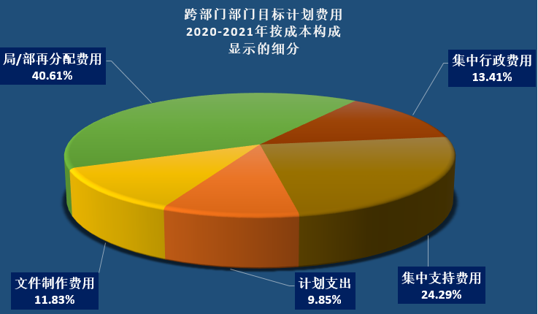

**表T**

按成本构成显示的2020-2021年跨部门部门目标  
计划费用细分

**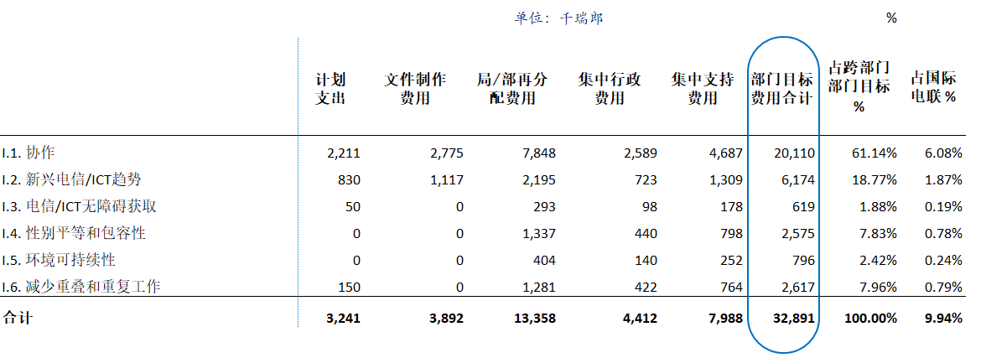**

## II.2.1 – I.1协作

**部门目标描述**

加强电信/ICT生态系统中所有利益攸关方之间更加密切的协作。

部门目标I.1在2020-2021年使用61.14%的跨部门部门目标计划资源或6.08%的国际电联计划资源。

**关键预期结果和衡量的说明**

|  |  |
| --- | --- |
| **关键成果** | **关键成果指标** |
| 加强相关利益攸关方的协作。 | 出席（WSIS/电信展）的国家/利益攸关方的数量/级别。 |
| 提升电信/ICT合作伙伴关系的合力。 | 表明国际电联建议书/标准/最佳做法已用于支持伙伴关系发展的成员百分比。 |
| 更多地认识到电信/ICT是促进实现WSIS各行动方面和《2030年可持续发展议程》的跨行业驱动因素。 | 认为ICT/电信有助于实现联合国可持续发展目标（SDG）和2030年议程的成员百分比。 |
| 加强对开发和提供ICT产品和服务的国际电联成员的支持。 | 表明国际电联建议书/标准/最佳做法已用于设计新的电信网络和产品的成员百分比。  对国际电联总体客户服务表示满意的成员百分比。 |

**计划费用概要**



## II.2.2 – I.2新兴电信/ICT趋势

**部门目标描述**

增强对电信/ICT环境下数字化转型和新兴趋势的辨别、认识与分析。

部门目标I.2在2020-2021年使用18.77%的跨部门部门目标计划资源或1.87%的国际电联计划资源。

**关键预期结果和衡量的说明**

|  |  |
| --- | --- |
| **关键成果** | **关键成果指标** |
| 辨别、认识和分析电信/ICT的数字化转型和新兴趋势。 | ITU-T焦点组的成果（工作成果、新课题、新研究组、新工作项目、新工作组）。  向大视野活动提交的文稿。  《国际电联期刊：信息通信技术探索》提供的指标。 |
|  | 国际电联确定和分析的新兴趋势数量。 |
|  | 认为国际电联在确定和分析新兴趋势方面工作得力的成员/人员百分比。 |
|  | 国际电联在确定/分析新兴趋势/数字转型方面开展的工作。 |

**计划费用概要**



## II.2.3 – I.3电信/ICT无障碍获取

**部门目标描述**

改善残疾人和有具体需求人群对电信/ICT的无障碍获取。

部门目标I.3在2020-2021年使用1.88%的跨部门部门目标计划资源或0.19%的国际电联计划资源。

**关键预期结果和衡量的说明**

|  |  |
| --- | --- |
| **关键成果** | **关键成果指标** |
| 利用通用设计原则提高了电信/ICT设备、服务和应用的可用性和合规性。 | 包含ICT无障碍获取核心内容或改进无障碍获取/具有无障碍获取要求或功能的ITU-T技术出版物数量 |
| 在国际电联的工作中扩大了与残疾人和具体需求人群组织的接触。 | 采用手语和隐藏字幕的会议数量。  国际电联无障碍获取基金（手语、专家差旅和隐藏字幕）。 |
| 提高包括多边和政府间组织在内的各方面对加强残疾人和具有具体需求人群无障碍获取电信/ICT的必要性的认识。 | 具有无障碍获取政策的国家数量。 |

**计划费用概要**



## II.2.4 – I.4性别平等和包容性

**部门目标描述**

改善电信/ICT的使用，促进性别平等和包容性并为女性和年轻女性赋能。

部门目标I.4在2020-2021年使用7.83%的跨部门部门目标计划资源或0.78%的国际电联计划资源。

**关键预期结果和衡量的说明**

|  |  |
| --- | --- |
| **关键成果** | **关键成果指标** |
| 加强电信/ICT的获取和使用，促进妇女赋权。 | 使用互联网的男女百分比差异。  拥有手机的男女百分比差异。 |
| 加强女性在国际电联和电信/ICT行业工作中所有决策层面的参与 | 性别情况信息概览结果（国际电联会议中的女性：总数、主席、副主席、法定委员会中的女性、关键活动中的女性、全权代表大会和理事会中的女性、ICT和连通性中的女性）。 |
| 加强与利用电信/ICT促进妇女赋权领域其他联合国组织和利益攸关方的交往。 | 技术领域性别平等（EQUALS）和BBComm的成果。 |
| 在国际电联的职权范围内彻底落实联合国全系统的性别平等战略。 | 国际电联有关联合国SWAP绩效指标的评定。 |

**计划费用概要**



## II.2.5 – I.5环境可持续性

**部门目标描述**

利用电信/ICT减少环境足迹。

部门目标I.5在2020-2021年利用2.42%的跨部门部门目标计划资源或0.24%的国际电联计划资源。

**关键预期结果和衡量的说明**

|  |  |
| --- | --- |
| **关键成果** | **关键成果指标** |
| 加强有关环境的政策和标准的效率。 | 具有电子废弃物法律的国家百分比。 |
| 降低电信/ICT应用产生的能耗。 | 通过电信/ICT实现的温室气体排放净减少。 |
| 增加得到回收的电子废弃物的数量。 | 全球电子废弃物回收比例。 |
| 完善有关可持续智慧城市的解决方案。 | 有关SSC解决方案的改进指标。 |

**计划费用概要**



## II.2.6 – I.6减少重叠和重复工作

**部门目标描述**

减少重叠和重复工作并促进总秘书处和国际电联各部门之间开展更密切、更透明的协调，同时考虑到国际电联的预算拨款情况以及各部门的专业领域和职责范围。

部门目标I.6在2020-2021年使用7.95%的跨部门部门目标计划资源或0.79%的国际电联计划资源。

**关键预期结果和衡量的说明**

|  |  |
| --- | --- |
| **关键成果** | **关键成果指标** |
| 国际电联各部门、总秘书处和三个局之间开展更密切、更透明的协作。 | 表明国际电联协调统一地开展工作的成员国百分比。  至少由两个部门共同组织的活动数量。  ISC-TF的结果。 |
| 减少国际电联各部门之间及与总秘书处之间重叠和重复的工作领域。 | 已确定的重叠领域数量和采取的行动。 |
| 通过避免重叠领域实现节支。 | 为确定和消除各种形式和情况的重复工作而采取的增效措施带来的成本削减。 |

**计划费用概要**



# II.3 无线电通信部门的部门目标

2020-2021年预计实现三项无线电通信部门的部门目标，占2020-2021年国际电联预算总额的37.03%。

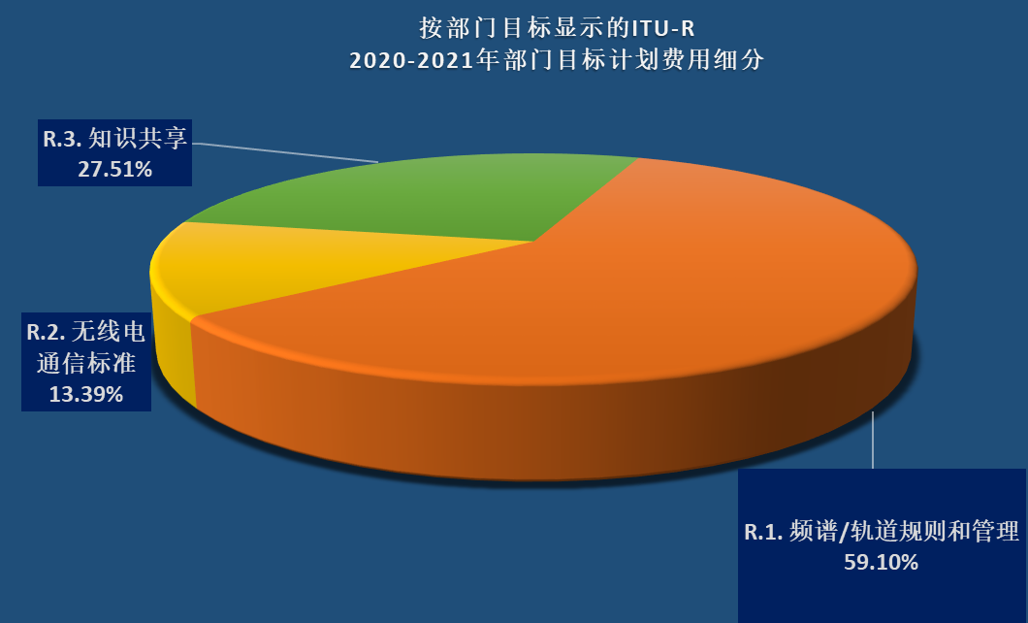

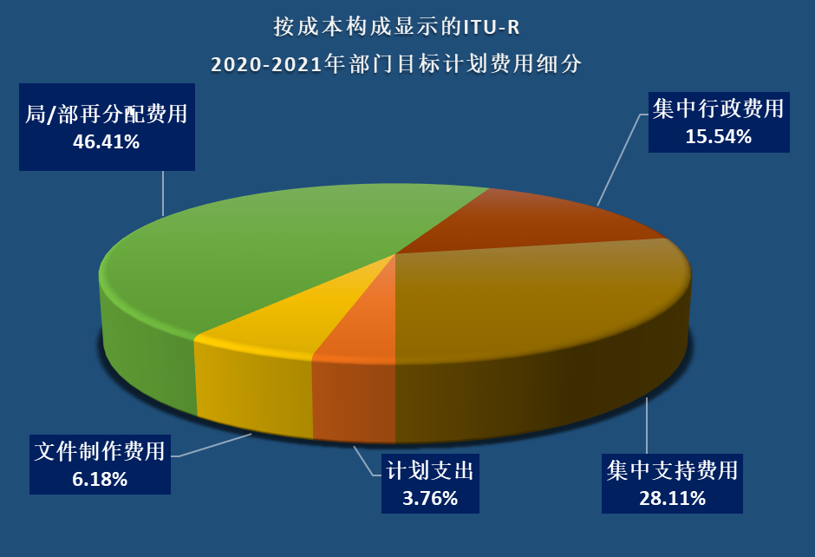

**表U**

按成本构成显示的ITU-R  
2020-2021年部门目标计划费用细分

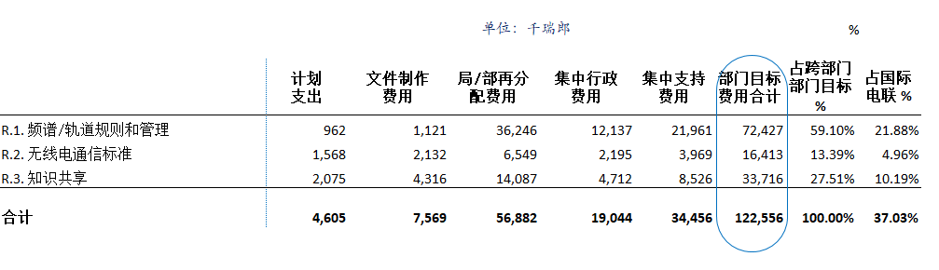

## II.3.1 – R.1频谱/轨道规则和管理

**部门目标描述**

以合理、平等、高效、经济的方式及时满足国际电联成员对无线电频谱和卫星轨道资源的需求，同时避免有害干扰。

部门目标R.1在2020-2021年使用59.10%的ITU-R部门目标计划资源或21.88%的国际电联计划资源。

**关键预期结果和衡量的说明**

|  |  |
| --- | --- |
| **关键成果** | **关键成果指标** |
| 拥有在国际频率登记总表（MIFR）中登记的卫星网络和地球站的国家越来越多。 | 在国际频率登记总表（MIFR）中登记有卫星网络的国家数量  在MIFR中登记有地球站的国家数量。 |
| 越来越多的国家拥有在MIFR登记的地面频率指配。 | 在MIFR中登记有地面频率指配的国家数量。  过去4年间在频率总表中登记有地面频率指配的国家数量。 |
| MIFR中已登记指配的审查结论合格百分比越来越大。 | 需要协调（地面）。  需要规划（地面）。  其他。 |
| 已完成向数字地面电视广播过渡的国家的百分比越来越大。 | 已完成向数字地面电视广播过渡的国家的百分比。 |
| 将频谱指配给无有害干扰的卫星网络的百分比越来越大。 | 将频谱指配给无有害干扰的卫星网络的百分比。 |
| 在MIFR中登记的不受有害干扰的地面业务指配的百分比越来越大。 | 在频率登记总表中登记的不受有害干扰的地面业务指配的百分比（根据向国际电联报告的案件数量）。 |

**计划费用概要**

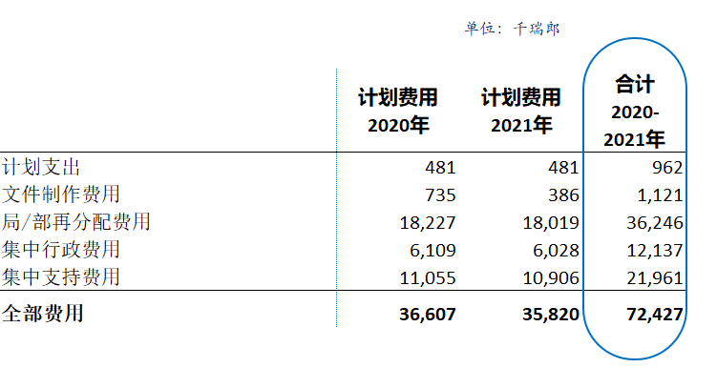

## II.3.2 – R.2无线电通信标准

**部门目标描述**

提供全球连通性和互操作性，提高服务性能、质量、价格可承受性和及时性以及无线电通信的总体系统经济性，包括通过制定国际标准予以实现。

部门目标R.2在2020-2021年使用13.39%的ITU-R部门目标计划资源或4.96%的国际电联计划资源。

**关键预期结果和衡量的说明**

|  |  |
| --- | --- |
| **关键成果** | **关键成果指标** |
| 更多移动宽带接入和使用，包括为国际移动通信（IMT）确定的频段。 | 签约/签约用户数量（10亿）。  移动宽带签约用户。 |
| 移动宽带价格指数在人均国民总收入（GNI）中的比例下降。 | 移动宽带价格指数在人均国民总收入（GNI）中的比例（预付费，手机500 MB）。  全球、发达国家、发展中国家、最不发达国家。  价格指数低于5%的国家数量。 |
| 固定链路数量增加，固定业务处理的业务量（Tbit/s）加大。 | 固定链路数量、总容量（Tbps）。 |
| 接收数字地面电视的住户数量增加。 | 拥有DTT的家庭数量（百万）。  拥有ATT的家庭数量（百万）。  拥有DTT + ATT的家庭数量（百万）。  拥有DTT、ATT和地面电视的家庭百分比。 |
| 运行中的卫星转发器数量（等同于36 MHz）和相应的容量（Tbit/s）增加；VSAT终端数量；接收卫星电视的家庭数量。 | 运行中的卫星转发器的数量（相当于36 MHz）。  相应容量（Tbit/s）。  VSAT的数量（百万）。  DTH的数量（百万）。 |

|  |  |
| --- | --- |
| 接收卫星无线电导航信号的设备数量增加。 | 运行的GNNS星座/卫星数量。  内置GNSS接收机的设备数量（10亿）。 |
| 运行中的地球探测卫星的数量、传输图像的相应数量和清晰度以及下载的数据量（Tbyte）增加。 | 地球探测卫星数量。  传输图像的数量（百万）。  下载图像的大小（Terabyte）。 |

**计划费用概要**

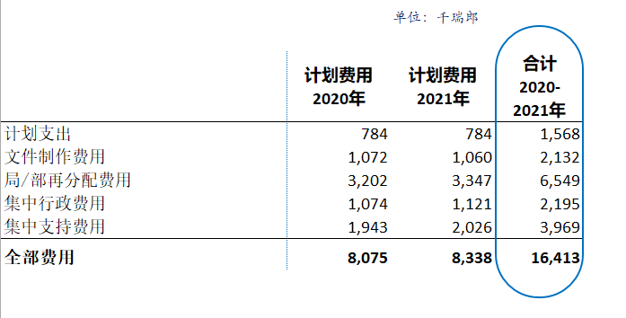

## II.3.3 – R.3知识共享

**部门目标描述**

促进无线电通信知识和技能的获取和共享。

部门目标3在2020-2021年使用27.51%的ITU-R部门目标计划资源或10.19%的国际电联计划资源。

**关键预期结果和衡量的说明**

|  |  |
| --- | --- |
| **关键成果** | **关键成果指标** |
| 有关《无线电规则》、《程序规则》、区域性协议、频谱使用建议书和最佳做法增加。 | 免费在线ITU-R出版物的下载数量（百万）  无线电通信局组织/支持（现场/虚拟）的能力建设活动数量。  国际电联/无线电通信局组织/支持（两届WRC期间的累积）的能力建设活动与会者数量。 |
| ITU-R活动（包括远程参与）的参与增加，尤其是发展中国家。 | 无线电通信局参与的技术援助/活动数量。  得到/参与无线电通信局技术援助/活动的国家数量。  ITU-R大会、全会和研究组会议的与会者/活动的数量（现场和虚拟）。  参与ITU-R研讨会与讲习班、研究组和工作组会议和活动的国家数量（现场和虚拟）。 |

**计划费用概要**

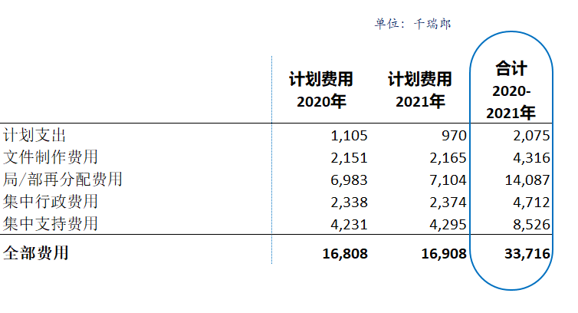

# II.4 电信标准化部门的部门目标

电信标准化部门在2020-2021年共有5项部门目标，占国际电联2020-2021年总预算的17.5%。

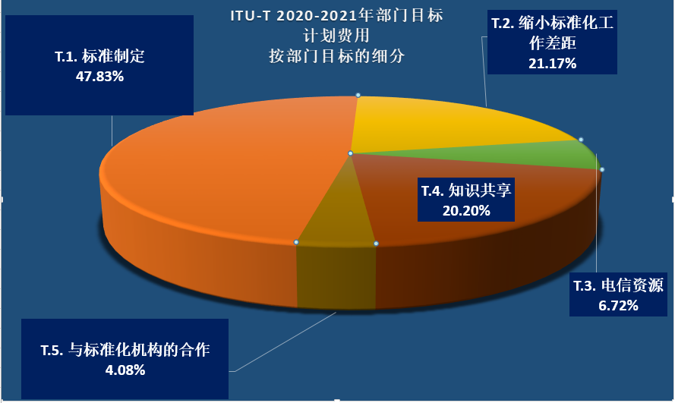

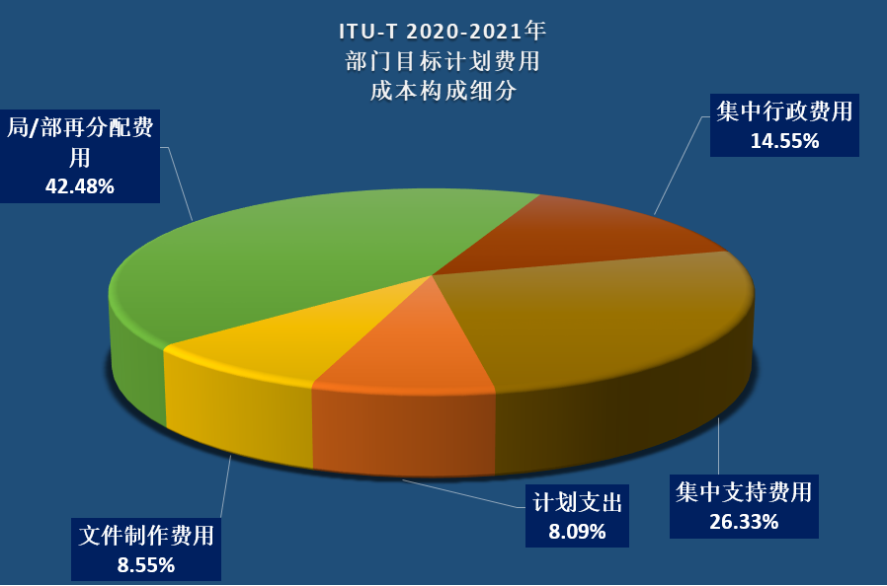

**表V**

ITU-T 2020-2021年部门目标计划费用  
成本构成细分

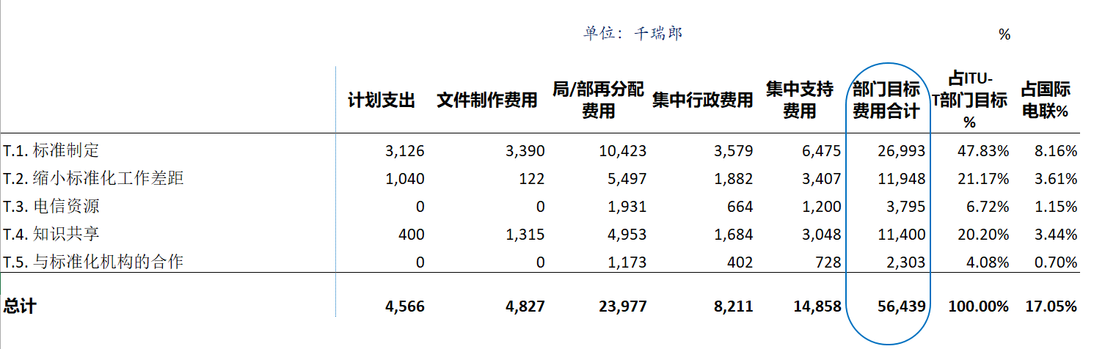

## II.4.1 – T.1制定标准

**部门目标描述**

及时制定非歧视性国际电信/ICT标准（ITU-T建议书），增强互操作性并提高设备、网络、服务和应用的性能。

部门目标T.1在2020-2021年使用47.83%的ITU-T部门目标计划资源或8.16%的国际电联计划资源。

**关键预期结果和衡量的说明**

|  |  |
| --- | --- |
| **关键成果** | **关键成果指标** |
| 加大ITU-T建议书的使用量。 | ITU-T网站的访问量。  研究组（包括区域组）的参会人员数量。  ITU-T建议书的下载量。 |
| 提高ITU-T建议书的一致性。 | 测试的数量。  一致性数据库内条目的数量。  描述测试规范的建议书的数量。 |
| 完善有关新技术和业务的标准。 | 新工作领域的数量（ITU-T内或与其他小组协作的研究组课题、工作项目及形成的标准）。 |

**计划费用概要**

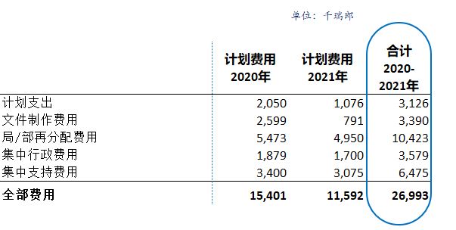

## II.4.2 – T.2缩小标准化工作差距

**部门目标描述**

促进成员、特别是发展中国家积极参与制定和通过非歧视性国际电信/ICT标准（ITU-T建议书）以缩小标准化工作差距。

部门目标T.2在2020-2021年使用21.17%的ITU-T部门目标计划资源或3.61%的国际电联计划资源。

**关键预期结果和衡量的说明**

|  |  |
| --- | --- |
| **关键成果** | **关键成果指标** |
| ITU-T标准化进程的参与程度不断提高，其中包括出席会议、提交文稿、担任领导职务并主办会议/研讨会，尤其是发展中国家的参与。 | （在日内瓦或日内瓦以外）举办的研究组会议、工作组会议和讲习班次数。  报告人组会议次数和与会者人数。  电子会议的次数和与会者人数。  最不发达国家、发展中国家和发达国家（分别计算）与会者提交的文稿数量。  发展中国家和最不发达国家所占领导职位（研究组正副主席、报告人主席、编辑等）的百分比。 |
| 增加包括部门成员、部门准成员和学术成员在内的ITU-T成员数量。 | 发达国家和发展中国家（分别计算）的部门成员、部门准成员、学术成员的（净）数量。 |

**计划费用概要**

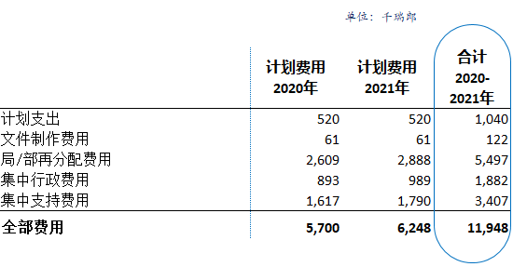

## II.4.3 – T.3电信资源

**部门目标描述**

确保按照ITU-T建议书和程序有效分配和管理国际电信编号、命名、寻址和识别资源。

部门目标T.3在2020-2021年使用6.72%的ITU-T部门目标计划资源或1.15%的国际电联计划资源。

**关键预期结果和衡量的说明**

|  |  |
| --- | --- |
| **关键成果** | **关键成果指标** |
| 根据相关建议书的规定及时准确地分配国际电信编号、命名、寻址和识别资源。 | 给定期间内的任务数量。 |

**计划费用概要**

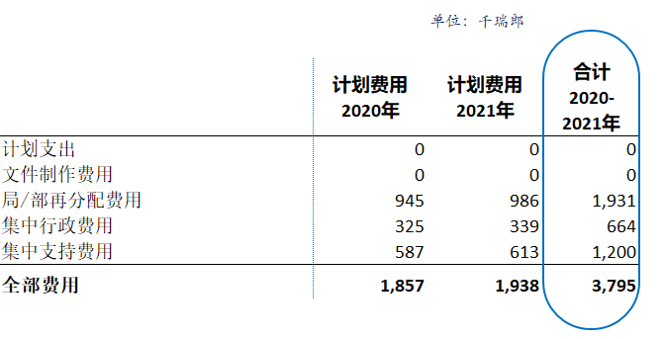

## II.4.4 – T.4知识共享

**部门目标描述**

促进对有关ITU-T标准化活动的知识和技能的获取、认识和共享。

部门目标T.4在2020-2021年使用20.20%的ITU-T部门目标计划资源或3.44%的国际电联计划资源。

**关键预期结果和衡量的说明**

|  |  |
| --- | --- |
| **关键成果** | **关键成果指标** |
| 增进对ITU-T标准和有关执行ITU-T标准最佳做法的了解。 | ITU-T网站的访问量；研究组（包括区域组）的与会者数量；ITU-T建议书的下载量。 |
| 增加对ITU-T标准化活动的参与并提高对ITU-T相关标准的认知。 | 同上。 |
| 提高部门知名度。 | （在日内瓦或日内瓦以外）举办的研究组会议、工作组会议和讲习班次数。  报告人组会议次数和与会者人数。  电子会议的次数和与会者人数。  最不发达国家、发展中国家和发达国家（分别计算）与会者提交的文稿数量。  发展中国家和最不发达国家所占领导职位（研究组正副主席、报告人主席、编辑等）的百分比。 |

**计划费用概要**

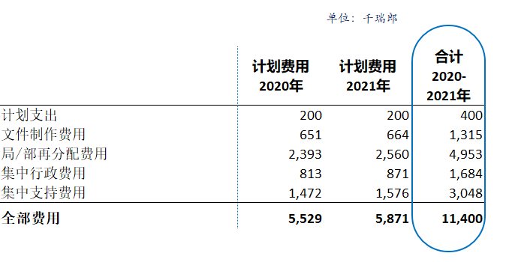

## II.4.5 – T.5与标准化机构的合作

**部门目标描述**

扩大并促进与国际、区域性和国家标准化机构的合作。

部门目标T.5在2020-2021年使用4.08%的ITU-T部门目标计划资源或0.70%的国际电联计划资源。

**关键预期结果和衡量的说明**

|  |  |
| --- | --- |
| **关键成果** | **关键成果指标** |
| 增加与其他标准化组织之间的沟通。 | 与其他组织联合组织或举办的会议/讲习班数量。  联络函的数量。 |
| 减少相互冲突的标准数量。 | 与其他组织联合制定的标准数量。 |
| 增加与其他组织的签订的谅解备忘录/协作协议数量。 | 与其他组织达成的协议数量。 |
| 增加符合ITU-T A.4、A.5和A.6标准的组织数量。 | 符合ITU-T A.4/5/6标准的数量。 |
| 增加与其他组织联合主办的讲习班/活动数量。 | 同上。 |

**计划费用概要**

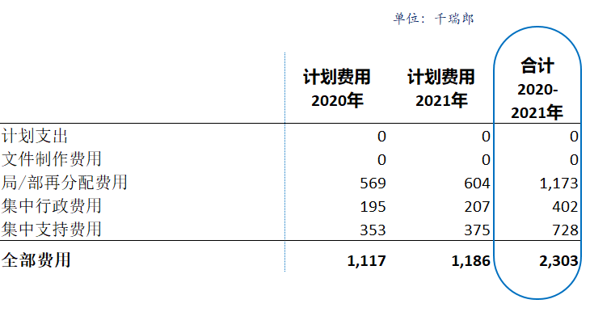

# II.5 电信发展部门的部门目标

电信发展部门在2020-2021年预计共有四项部门目标，占国际电联2020-2021年预算总额的35.98%。

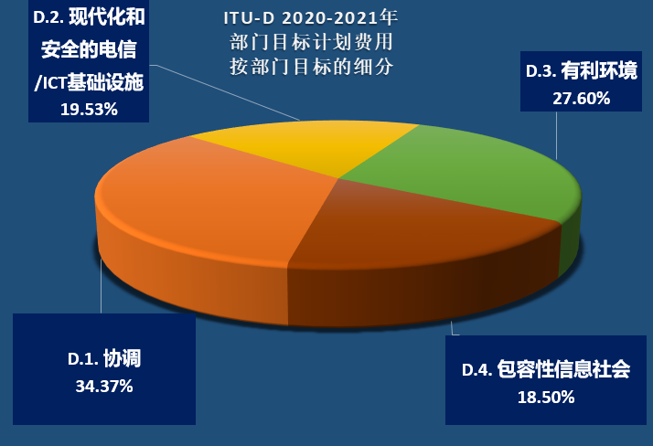

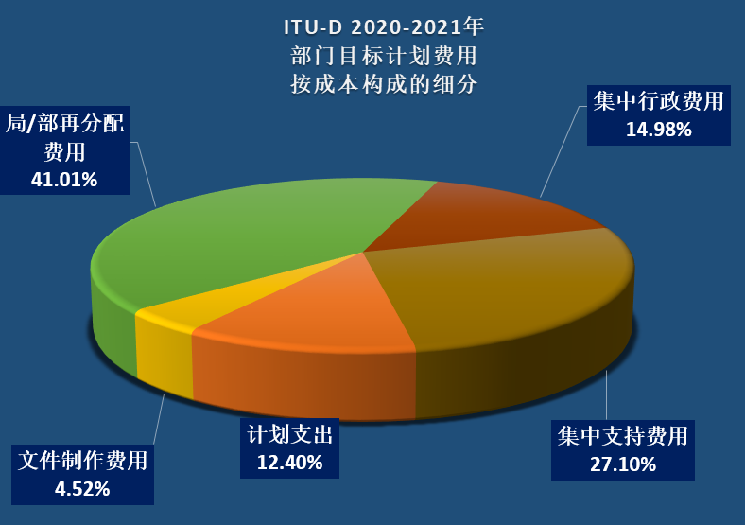

**表W**

ITU-D 2020-2021年部门目标计划费用  
按成本构成的细分

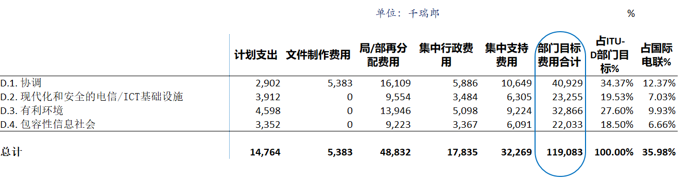

## II.5.1 – D.1协调

**部门目标描述**

促进形成有关电信/ICT发展问题的国际合作与协议。

部门目标D.1在2020-2021年使用34.37%的ITU-D部门目标计划资源或12.37%的国际电联计划资源。

**关键预期结果和衡量的说明**

|  |  |
| --- | --- |
| **关键成果** | **关键成果指标** |
| 对ITU-D向国际电联《战略规划》草案提交的输入内容草案、世界电信发展大会（WTDC）《宣言》以及WTDC《行动计划》的审查得到加强、共识度得到提高。 | 成员对于ITU-D部门目标和输出成果的理解和共享程度。  批准的《宣言》– 支持/共识程度。 |
| 评估WTDC《行动计划》和WSIS《行动计划》的落实情况。 | 区域性合作指标 – 达成共识的程度。 |
| 国际电联成员对电信/ICT问题的知识共享、对话和合作伙伴关系得到加强。 | 开展的工作计划对第2号决议（2017年，布宜诺斯艾利斯，修订版）的回应程度；WTDC所分配的工作；通过ITU-D各研究组研究具体研究领域的ITU-D决议。  根据第1号决议（2017年，布宜诺斯艾利斯，修订版）（和工作导则）以及WTDC的决定召开的会议和处理的会议文件。 |
| 电信/ICT发展项目和区域性举措的进程和落实工作得以强化。 | 更多地利用电子工具推进研究组工作计划的执行。  已签约的伙伴关系的数量以及资源筹措情况。  每个区域落实的发展项目以及与区域性举措相关的项目的数量。  在落实与区域性举措相关项目方面得到电信发展局帮助的成员国的数量。 |
| 按照国际电联相关成员国的要求，促进在成员国之间、成员国与ICT生态系统内其他利益攸关方之间针对电信/ICT发展项目的合作达成协议。 | 已签约的伙伴关系的数量以及资源筹措情况  主管部门向国际电联提出的推进协议的请求数量。  国际电联促成的协议数量。 |

**计划费用概要**

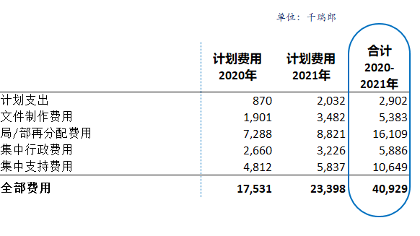

## II.5.2 – D.2现代化和安全的电信/ICT基础设施

**部门目标描述**

促进基础设施和服务的发展，包括树立使用电信/ICT的信心并提高安全性。

部门目标D.2在2020-2021年使用19.53%的ITU-D部门目标计划资源或7.03%的国际电联计划资源。

**关键预期结果和衡量的说明**

|  |  |
| --- | --- |
| **关键成果** | **关键成果指标** |
| 国际电联成员在提供适应力强的电信/ICT基础设施和服务方面的能力有所增强。 | 在BDT帮助下相关国家最终完成的制定有关相关主题导则、手册、评估研究以及出版物的数量。  BDT在相关国家帮助制定的相关主题工具的获取用户/签约用户数量。  BDT在相关国家帮助开展的相关主题的培训、研讨会和专题讨论会的参加专家人数及其满意度。 |
| 成员国有效共享信息、寻找解决方案并应对网络安全威胁，制定和实施国家战略的能力（包括能力建设）得到提升，而且为使成员国和相关参与方更多地参与，鼓励在国家、区域和国际层面开展合作。 | BDT在相关国家帮助制定实施的国家网络安全战略的数量。  BDT协助建立的国家计算机事件响应团队（CERT）的数量。  BDT向其提供技术帮助并提升其网络安全能力和认识的国家数量。  在BDT支持下成立的CERT所击退的网络攻击数量。 |
| 成员国利用电信/ICT降低灾害风险并进行管理的能力得到加强，以确保应急通信的提供，并支持此领域的合作。 | 在灾害之后通过设备提供和基础设施损害评估而在救灾方面得到电信发展局帮助的成员国数量。  在开发和建立早期预警系统方面获得BDT帮助的成员国数量。  在开发和制定国家应急通信计划方面获得BDT帮助的成员国数量。 |

**计划费用概要**

**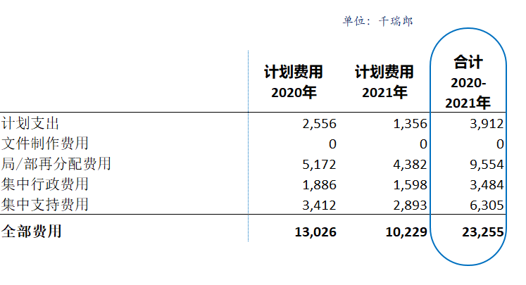**

## II.5.3 – D.3有利环境

**部门目标描述**

促进有利于电信/ICT持续发展的政策和监管环境。

部门目标D.1在2020-2021年使用27.60%的ITU-D部门目标计划资源或9.93%的国际电联计划资源。

**关键预期结果和衡量的说明**

|  |  |
| --- | --- |
| **关键成果** | **关键成果指标** |
| 成员国完善其有利于电信/ICT发展的政策、法律和规则框架方面的能力得到加强。 | 及时向各成员国发布（有关监管、经济和金融）的年度调查以及有关政策、监管、经济和金融（PREF）的知识中心以及“ICT窗口”（ICT Eye）数据库的数据。  制定和发布的有关ICT政策，监管和经济以及金融方面的出版物，最佳实践指南、在线资源和工具包的数量以及在ICT窗口（ICT Eye）在线平台上访问下载的有关监管和政策的数据及出版物和信息数量。  全球监管机构专题研讨会、区域性监管和经济论坛和讲习班的与会者人数；有关监管和政策专题战略对话与会者数量；与会者的满意率。 |
| 成员国根据商定的标准和方法产生高质量且具有国际可比性、能体现电信/ICT发展和趋势的电信/ICT统计数据的能力得到加强。 | 国际电联世界电信/ICT指标（WTI）数据库的及时发布。  在WTI数据库中可用的数据点和指标数量。 |
| 国际电联成员的人员和机构能力得到提升，以充分利用电信/ICT的潜力。 | 经过培训人员的数量与水平。  已通过培训评估的参与者数量。  对培训感到满意的参与者数量。  已开发的高水平培训项目数量。  已开展的区域性举措相关培训的数量。 |
| 国际电联成员将电信/ICT创新纳入国家发展议程的能力以及制定旨在推进创新举措战略的能力得到加强（包括通过公众–私营伙伴关系举措实现）。 | 举措（例如，指南与建议，DIY工具包等）数量和强化成员国创新生态系统的基层项目  可培养创新生态系统关键利益攸关方的新伙伴关系数量。  可转化为成员行动的伙伴关系、举措和项目数量。 |

**计划费用概要**

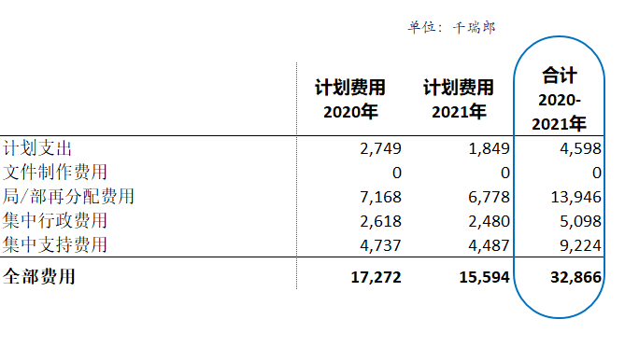

## II.5.4 – D.4包容性信息社会

**部门目标描述**

促进电信/ICT和应用的发展和使用，为可持续发展增强人们和社会的能力。

部门目标D.4在2020-2021年使用18.50%的ITU-D部门目标计划资源或6.66%的国际电联计划资源。

**关键预期结果和衡量的说明**

|  |  |
| --- | --- |
| **关键成果** | **关键成果指标** |
| 最不发达国家（LDC）、小岛屿发展中国家（SIDS）、内陆发展中国家（LLDC）和经济转型国家的电信/ICT获取和使用水平得到改善。 | 在BDT采取行动后，接受集中式援助而且其电信/ICT服务在连通性、可用性和价格可承受性方面有所改善的国家数量。  在BDT采取行动后，接受援助的国家数量，包括申请与获得的与会补贴数量。 |
| 国际电联成员利用并使用新技术和电信/ICT服务和应用加速社会和经济发展的能力得到提高。 | 为制定国家行业数字战略而发布和下载的工具包数量；已发布的电信/ICT促发展最佳做法报告数量；为帮助发展中国家应对人们和社会必须克服的挑战而举办的电信/ICT促发展活动/讲习班/研讨会数量以及相关与会者的数量。 |
| 国际电联成员在制定数字包容战略政策和做法方面的能力有所增强，特别体现在女性和年轻女性、残疾人以及具有具体需求的人群的赋能方面。 | 开发和/或提供给成员的数字包容性资源（包括出版物、政策、战略、指导原则、良好做法、案例研究、培训资料、在线资源和工具包）的数量以及ITU-D数字包容性网站的访问量。  了解数字包容性政策、战略和导则、接受过相关培训或相关咨询的成员数量。 |
| 国际电联成员在制定有关气候变化适应和缓解以及绿色/可再生能源使用的电信/ICT战略和解决方案方面的能力有所提升。 | 在BDT的帮助下提高了对气候变化影响的认识并且宣传利用电信/ICT减缓其负面影响的成员国数量。  在制定有关气候变化的战略、政策和立法框架方面得到BDT帮助的成员国数量。  在制定有关电子废弃物的战略、政策和监管框架方面得到BDT帮助的成员国数量。 |

**部门目标描述**

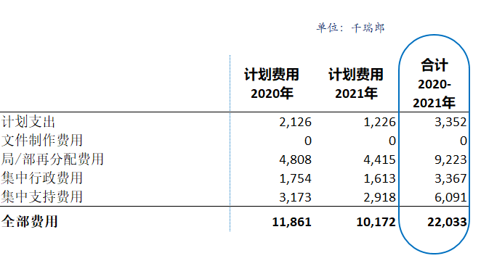

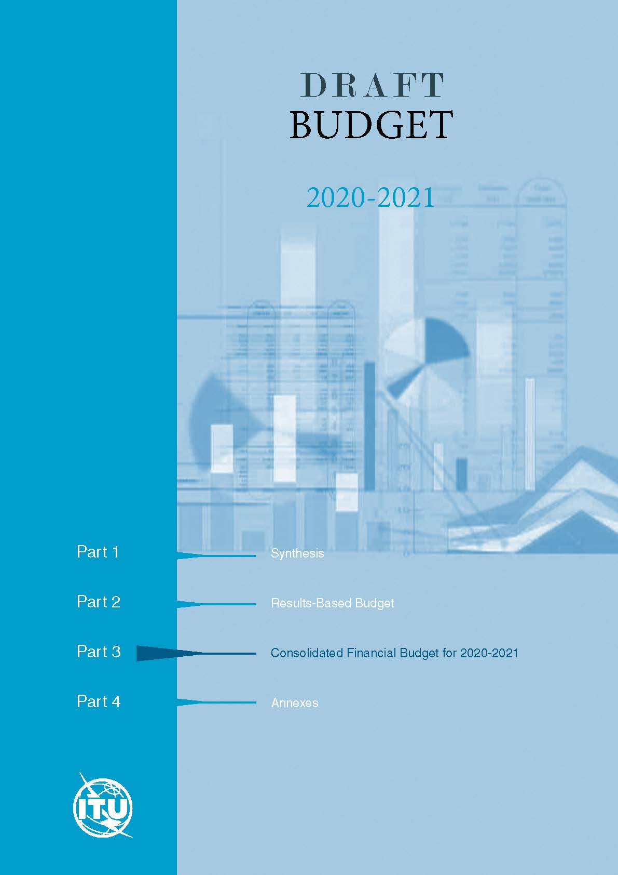

# 第三部分 – 2020-2021年财务预算汇编

[决议草案 国际电信联盟2020-2021年双年度预算 67](#BUDresolution)

[表1 按部门列出的计划支出](#part3_table1)  69

[表2 按来源列出的计划支出 70](#part3_table2)

[表3和表4 总秘书处 71](#part3_table3)

[表5和表6 无线电通信局 73](#part3_table5)

[表7和表8 电信标准化部门 75](#part3_table7)

[表9和表10 电信发展部门 77](#part3_table9)

[表11 国际电联区域代表处和地区办事处 79](#part3_table11)

[表12 资本支出 80](#part3_table12)

决议草案

国际电信联盟  
  
2020-2021双年度预算

理事会，

鉴于

国际电信联盟《公约》的相关条款，

铭记

*a)* 有关国际电联2020-2023年阶段收支的全权代表大会第5号决定（2018年，迪拜，修订版）的条款，这些条款规定2020-2021年的成员国会费单位金额不得超出318 000瑞郎；

*b)* 与拨款转账相关的《财务规则和财务细则》第11条的规定，

做出决议，批准

国际电联2020-2021双年度预算，2020预算年的金额为[166 956 000]瑞郎，2021预算年的金额为[164 013 000]瑞郎，或2020-2021双年度总额为[330 969 000]瑞郎，具体拨款如下：

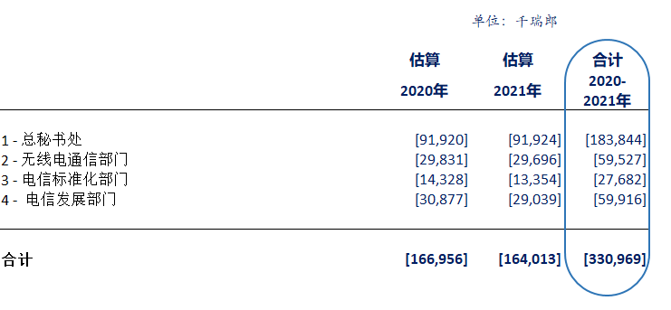

进一步做出决议

1 根据成员国依照国际电信联盟《组织法》第160款和《公约》第468款所选会费等级，即，在总数为[343 11/6]个会费单位的基础上，确定2020和2021年的年度会费单位金额为[318 000]瑞郎；

2 根据国际电信联盟《公约》第480款，将部门成员在2020和2021年摊付无线电通信部门（ITU-R）、电信标准化部门（ITU-T）和电信发展部门（ITU-D）会议支出的年度会费单位金额确定为[63 600]瑞郎；

3 将部门准成员缴纳的会费确定如下：

a) [10 600]瑞郎 适用于参加ITU-T和ITU-R工作的部门准成员；

b) [3 975]瑞郎 适用于参加ITU-D工作的部门准成员；

c) [1 987.50]瑞郎 适用于参加ITU-D工作的来自发展中国家的部门准成员；

4 将学术成员、大学及其相关研究机构的年费确定为：

a) [3 975]瑞郎 适用于参加三个部门工作的来自发达国家的组织；

b) [1 987.50]瑞郎 适用于参加三个部门工作的来自发展中国家的组织；

5 授权秘书长，根据发生的变化，通过使用储备金账目，调整对下述a)和b)项支出的拨款，并且前提是储备金账目保持在第5号决定（2018年，迪拜，修订版）规定的水平上：

a) 提高对薪金表、养恤金的缴款部分和津贴的拨款，其中包括联合国共同制度通过的、适用于日内瓦地区的任职地点补贴调整数；

b) 当美元和瑞郎的兑换率浮动影响到联合国薪金表上职员相关人员费用时，调整拨款。

c) 在2020-2021双年度，根据《财务规则和财务细则》规则6.1给予秘书长必要的灵活性，利用第3至第9类（非人员费用）节余补偿第1和第2类（人员费用）的超支，并在需要时进行必要的转账；

6 授权在必要时使用收入节余平衡2020-2021年账目；

7 责成秘书长于2020年1月从储备金账目转账1,000,000瑞郎至ASHI基金，以解决无资金准备的长期负债问题。

**附件：**表1-12

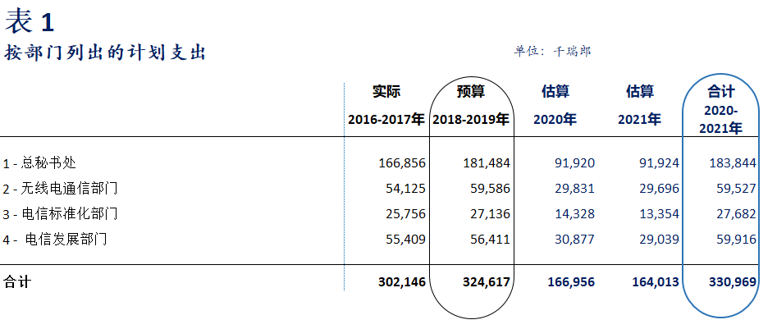

**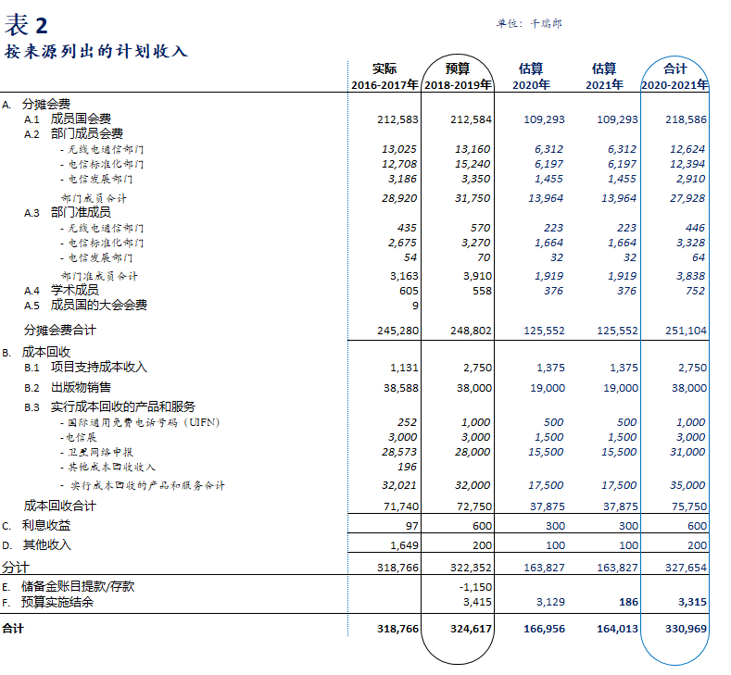**

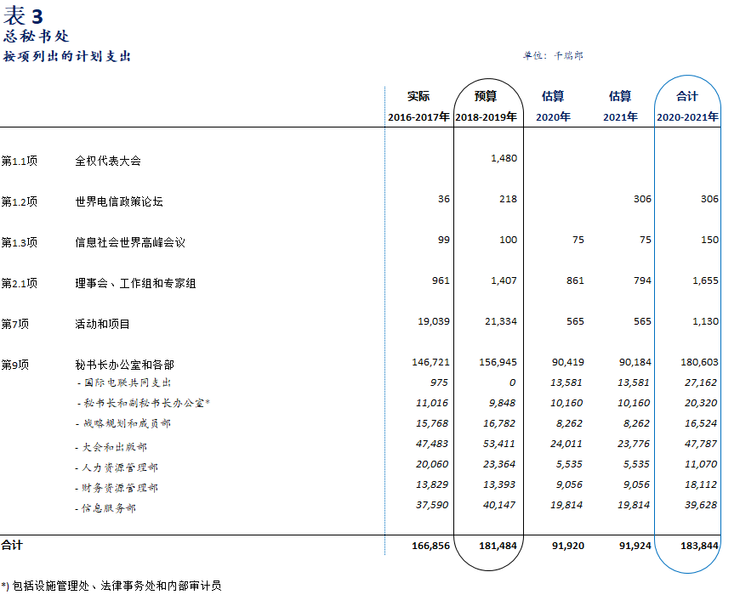

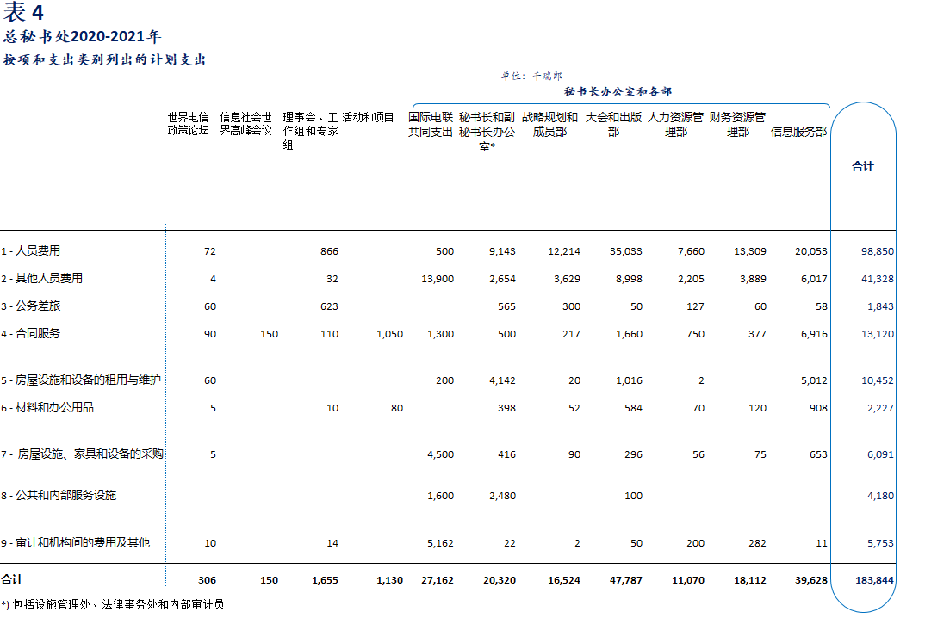

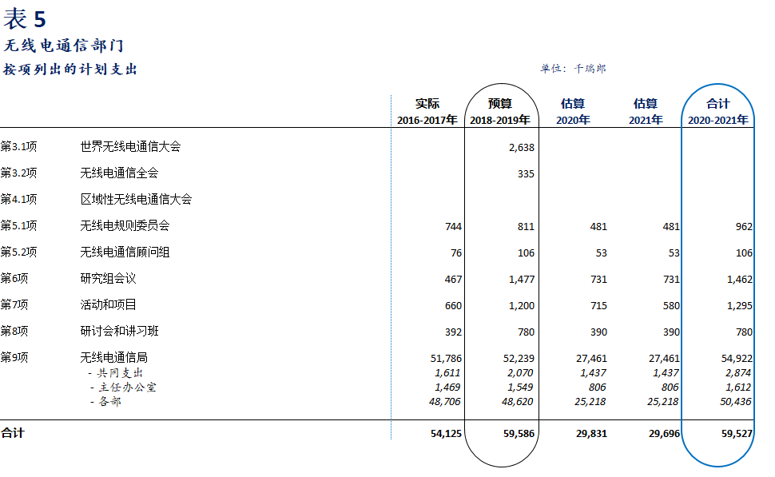

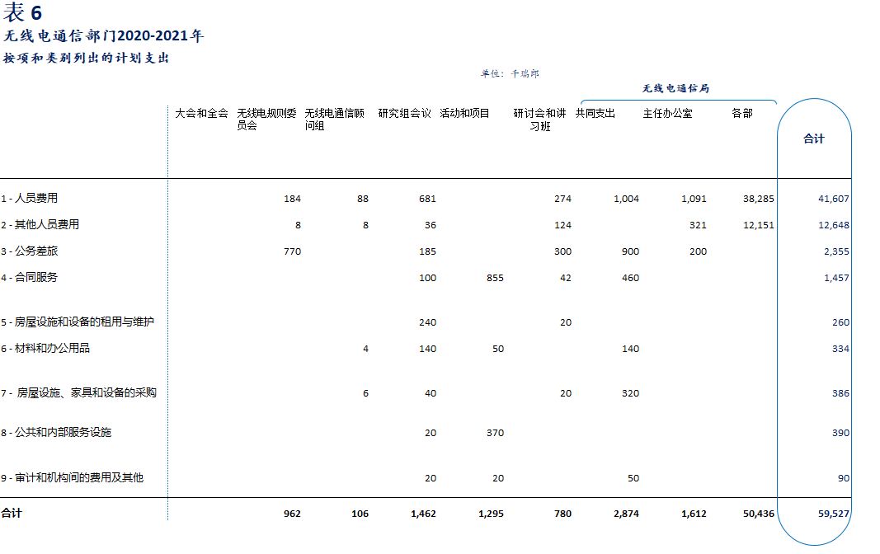

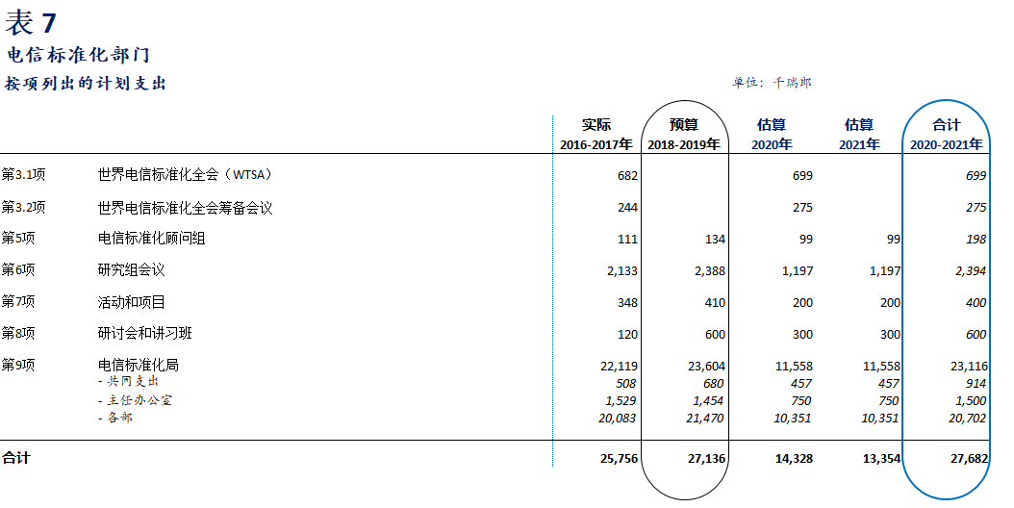

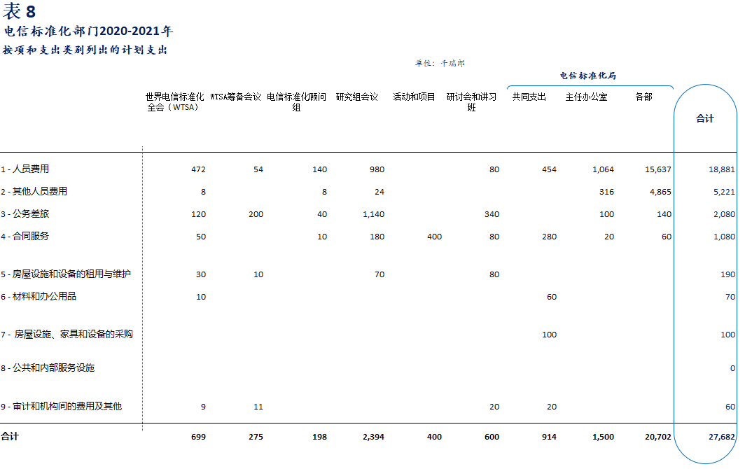

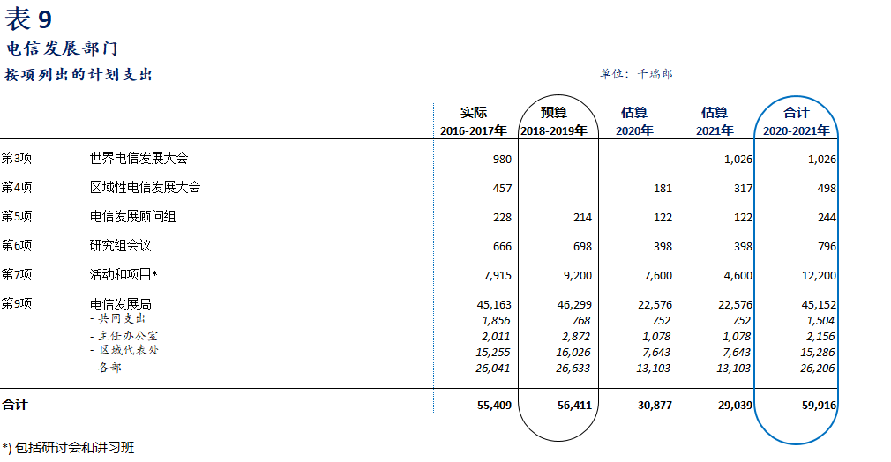

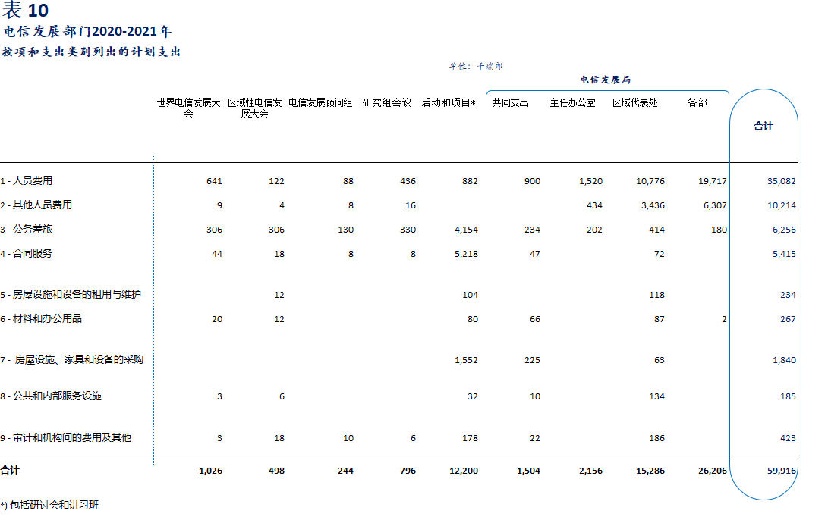

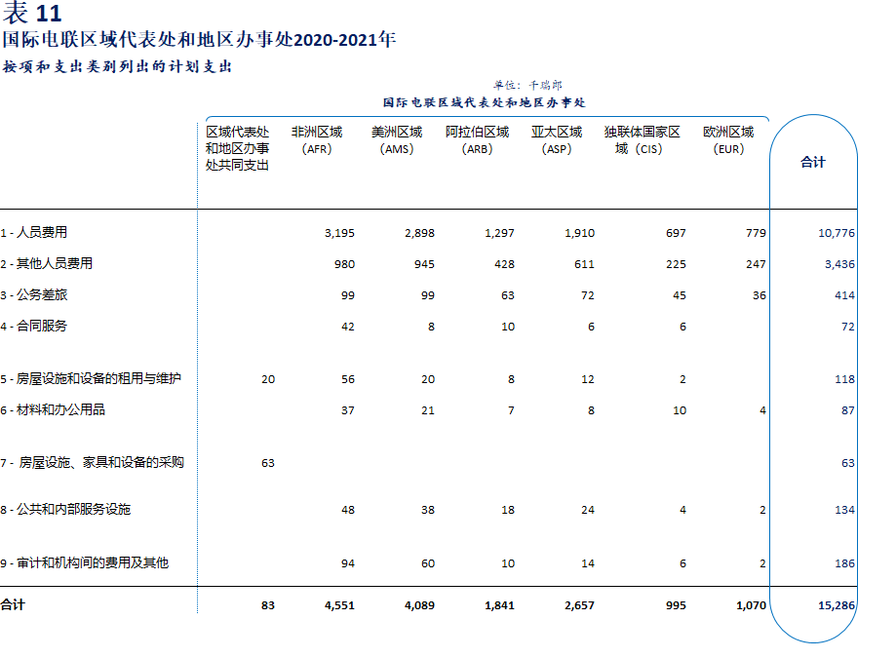

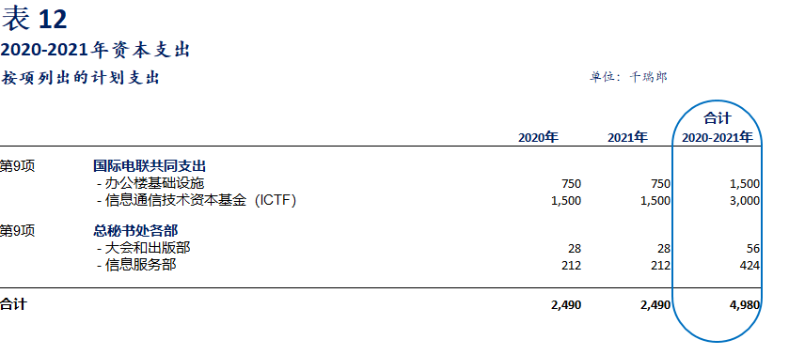

**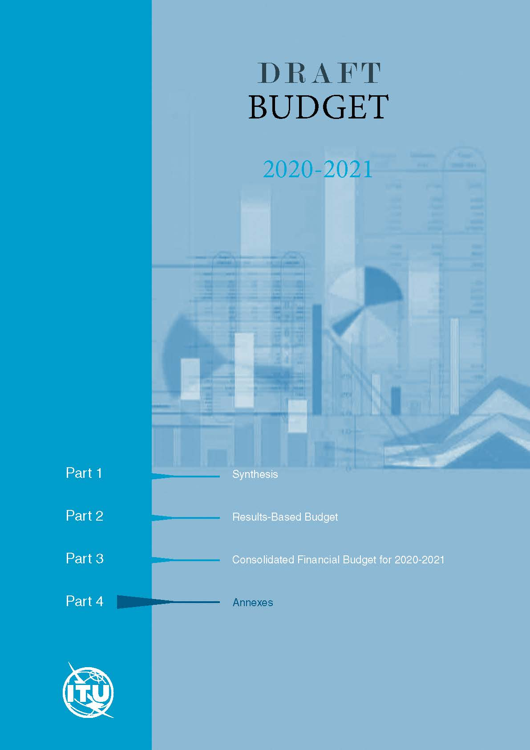** [此处内容，应插入第4部分cover page，待处理]

# 第四部分 – 附件

[附件A 按职等列出的预算职位 83](#_Toc7443118)

附件B [文件制作数量 84](#_Toc7443119)

附件C [按输出成果列出的资源分配 85](#_Toc7443120)

附件D [按可持续发展目标（SDG）列出的资源分配 89](#_Toc7443124)

附件A

按职等列出的预算职位

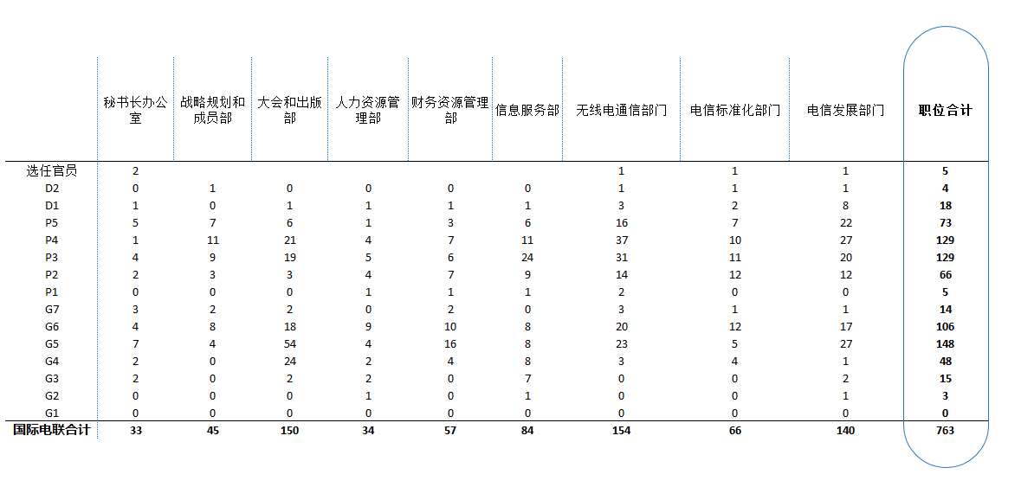

**附件B**

文件制作数量

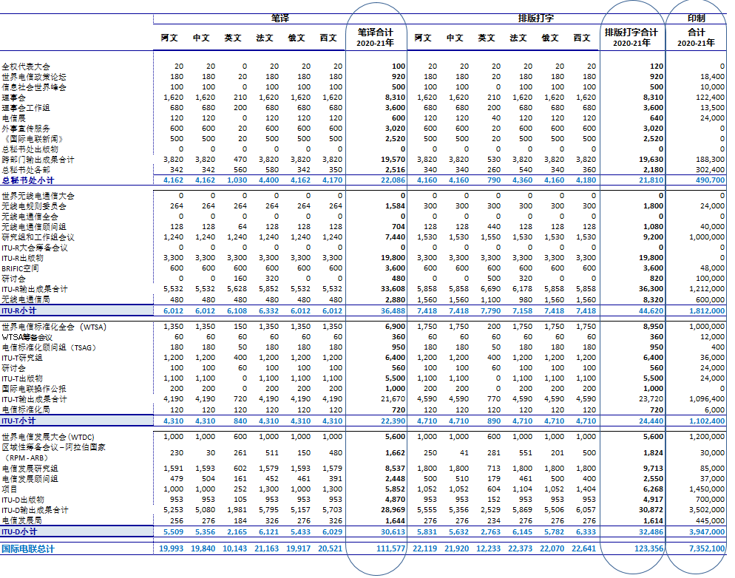

**附件C**

按输出成果列出的资源分配

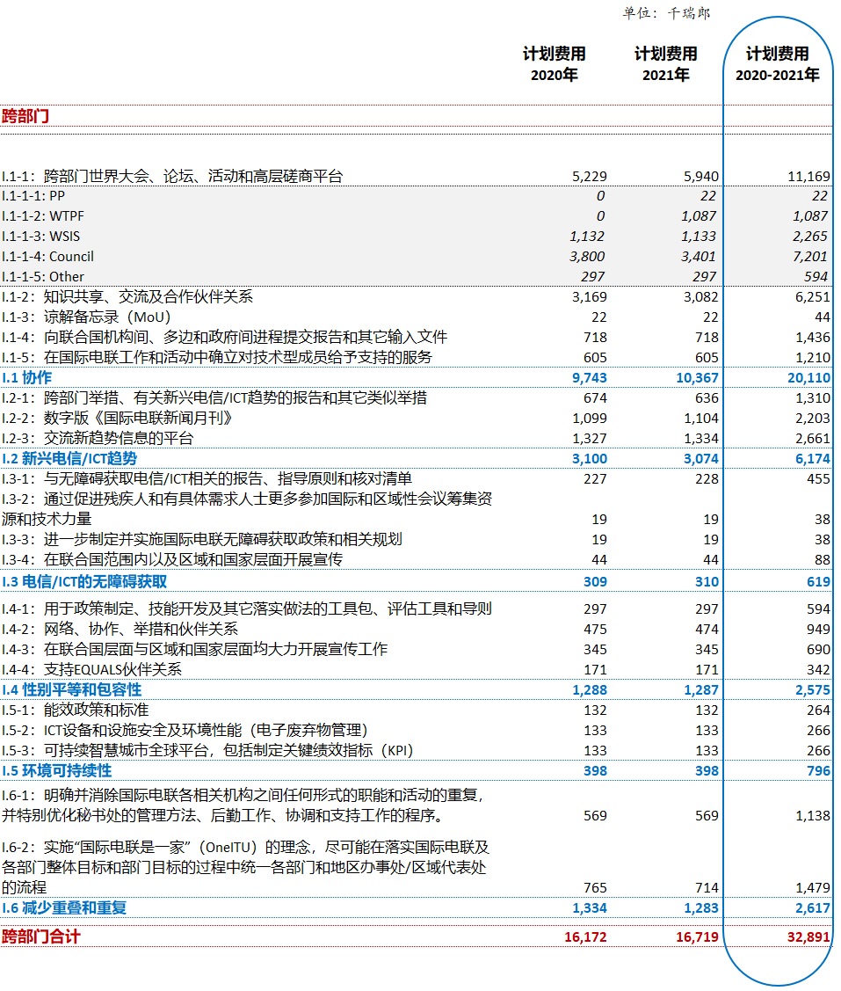

**附件C**

按输出成果列出的资源分配

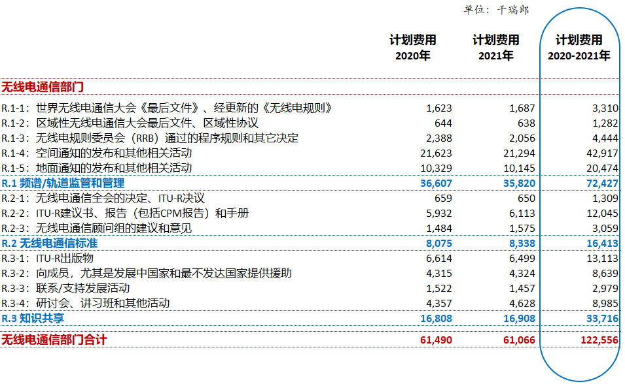

**附件C**

按输出成果列出的资源分配

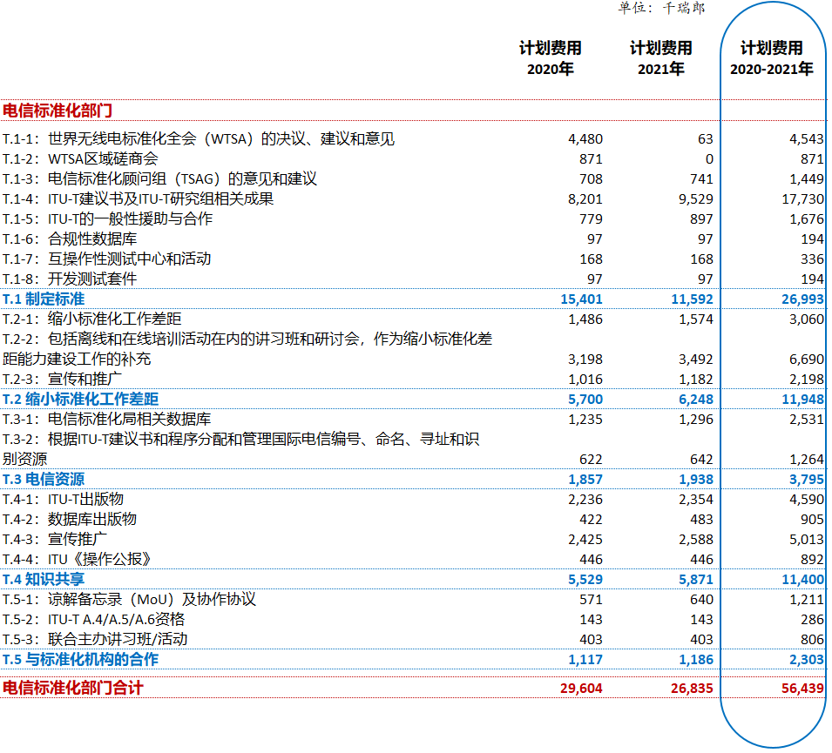

**附件C**

按输出成果列出的资源分配

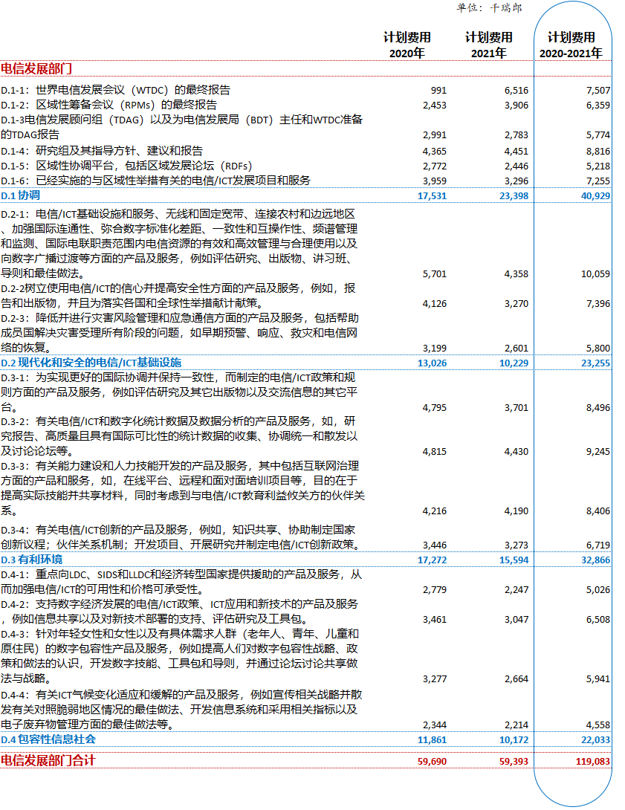

**附件D**

按可持续发展目标（SDG）列出的资源分配



